3.2.B) Az ipari parki kínálat jellemzőinek vizsgálata

A jelen Előzetes Akcióterületi Terv célja, hogy a meglévő adatok, információk, fejlesztési elképzelések vizsgálatával és abból adódó következtetéseivel megalapozza egy megvalósítható ipari területi fejlesztési elképzelés kialakítását és konkretizálását, ezáltal kiinduló alapjául szolgálhasson a megvalósítás tényleges vezérfonalaként használható komplex városfejlesztési akcióterv későbbi kidolgozásának, valamint azzal összehangolva az akcióterület ipari létesítményekkel történő beépítésére vonatkozó építési és településrendezési szabályokat rögzítő szabályozási terv elkészítésének.
A 660 hektáros akcióterületre vonatkozó szabályozási tervet és helyi építési szabályzatot a három település közigazgatási területén elhelyezkedő akcióterületre vonatkozóan a három szomszédos helyi önkormányzatnak kell elkészíttetnie a szomszédos települések összehangolt településrendezési eszközeiként, annak a fejlesztési tartalomnak megfelelően, ami a komplex városfejlesztési akciótervben alakítható ki.
Az operatív városfejlesztési tevékenység tervi alapjául szolgáló komplex városfejlesztési akcióterv elkészítésének és a vele összehangolt szabályozási tervcsomag kidolgozásának kulcskérdése egy befektetői részvétellel, piaci alapon megvalósításra kerülő zöldmezős ipari fejlesztés esetében az akcióterületre vonatkozó építési szabályozás térbeli dimenziójának és a terület alap infrastruktúra hálózati rendszerének meghatározása. Az összehangolt operatív városfejlesztési és szabályozási tervezés keretében választ kell adni többek között arra az alapvető kérdésre, hol és hogyan kapcsolódjon a megvalósuló új beépítés a meglévő városi szövethez, és milyen térbeli struktúrában kerüljön kialakításra a városi szövet magán az akcióterületen belül.
Az operatív városfejlesztési és szabályozási gondolkodás során felmerül egy alapvető kérdés. Egyáltalán, szükséges és lehetséges-e szabályozási eszközökkel - szabályozási vonalakkal lehatárolt közterületek és a közterületek által lehatárolt, építési telkekből álló, telektömbök rendszerével - tervszerűen strukturálni a megépítésre kerülő városi szövet kialakítását egy ipari épületegyüttes magánszféra által történő megvalósítása esetében? Abban az esetben ugyanis, ha egyetlen nagybefektető beruházásával valósul meg a fejlesztés, az akcióterületen belüli közterületek és telektömbök szabályozási eszközökkel történő létrehozása máris értelmét veszti, a szabályozási tervezés leegyszerűsödik a befektető és az önkormányzat közötti megegyezésnek megfelelő szabályozási elemek definiálására. Egy 5-10 hektáros ipari terület fejlesztésénél ez a dilemma gyakran felmerül, de előfordulhat 100 hektáros vagy akár 660 hektáros területnél is. Ez utóbbit éppen a 2015 első félévében napirenden volt szombathelyi óriásberuházás esete mutatja, ami a jelen vizsgálat alapja.
Innen kiindulva felmerül a kérdés, hogy a 2015 első felében egy óriásberuházás nagybefektetőjével folytatott tárgyalások eredményeinek tükrében milyen fejlesztési stratégia követése lenne a legnagyobb valószínűséggel célravezető. Újabb óriásbefektetőt kellene keresni, és a területet erre a célra fenntartani, vagy diverzifikáltabb gazdasági és területfelhasználási szerkezetet megcélozni "kisebb" beruházásokkal és több "kisebb" ipari telephely kialakításával? Melyik fejlesztési modell követésével van nagyobb esélye a fejlesztés megvalósulásának és megfelelő számú új munkahely megteremtésének? A kérdés a döntést övező bizonytalanságok miatt valószínűleg inkább egy dilemma, azonban mégis célszerű eldönteni, mivel a két modell alkalmazása ugyanazon a területen ugyanabban az időszakban értelemszerűen kölcsönösen kizárja egymást.
Abban az esetben, ha nem lehet feltétlen biztosra venni, hogy egyetlen óriásberuházás keretében beépül az ipari terület kialakításának céljára szolgáló városfejlesztési akcióterület, logikai alapon valószínűleg célszerű lehet a diverzifikáltabb szerkezetben történő területfelhasználás mellett dönteni.
Ebből azonban újabb kérdés adódik. Ha nem egy óriásbefektetés keretében kerül beépítésre a 660 hektáros teljes akcióterület, akkor hogyan célszerű strukturálni az operatív városfejlesztés valamint a településrendezési és építési szabályozás eszköztárával. Jelen Előzetes Akcióterületi Terv feladata nem az, hogy a megvalósítás tényleges vezérfonalául használható konkrét választ adjon erre az utóbbi kérdésre, hiszen ez részletekbe menő operatív városfejlesztési tervezést feltételez, és a komplex városfejlesztési akciótervben fogalmazható meg. Az azonban a céljai közé tartozik, hogy az EATT 5. és a 6. fejezetében operatív városfejlesztési és településrendezési szabályozási javaslatot fogalmazzon meg a komplex városfejlesztési akcióterv operatív városfejlesztési koncepciójának valamint a településszerkezeti tervbe és a helyi építési szabályzatba kerülő szabályozásnak a kidolgozásához. Ennek a feladatnak a szakmai szempontból megalapozott végrehajtása érdekében első megközelítésben, előzetes és indikatív jelleggel már a jelen Előzetes Akcióterületi Terv vizsgálati munkarészeiben indokolt lenne megválaszolni a fent említett kérdést: hogyan célszerű strukturálni az operatív városfejlesztés valamint a településrendezési és építési szabályozás eszköztárával a 660 hektáros teljes akcióterületet. Annak azonban, hogy ezzel a kérdéssel szakmai szempontból legitim módon lehessen foglalkozni, az az előfeltétele, hogy a kiinduló alapdilemmát el lehessen dönteni - legalább a jelen vizsgálat szintjén, a jelen vizsgálatban feldolgozható információk mélységében és pontosságával. Nem lenne ugyanis indokolt szakmai szempontból azzal a kérdéssel foglalkozni, hogyan tagoljuk az akcióterületet, ha a vizsgálati eredményekből egyértelműen az a következtetés körvonalazódna, hogy a 660 hektáros területet egy nagybefektető óriásberuházása keretében szükséges és lehetséges beépíteni ipari létesítményekkel.
Tehát célszerű a jelen Előzetes Akcióterületi Terv keretei között, a vizsgálati munkarészben javaslatot megfogalmazni arra nézve,
- hogyan válaszolható meg a fent említett kiinduló dilemma, és ha ez a válasz azt jelzi, hogy inkább a diverzifikált szerkezetű területfelhasználásban indokolt gondolkodni, akkor arra,
- milyen ingatlanpiaci szempontok szerint érdemes strukturálni az akcióterületet, ha több "kisebb" beruházás keretében valósulnak meg az új munkahelyeket teremtő ipari létesítmények.
A jelen EATT 2. pontja szerinti meglévő információk nem elégségesek ahhoz, hogy az említett két kérdés megválaszolását meg lehessen kísérelni.
Ahhoz, hogy a lehetséges választ jobban meg lehessen közelíteni, a kérdés kiemelkedő jelentősége miatt célszerű a vizsgálat tárgyát képező információk körét kibővíteni olyan ipari parkok, ipari területek jellemzőinek az átfogó vizsgálatával, amelyek a Dunántúlon, illetve az ország más részein jól működnek.
Ennek érdekében az alábbiakban bemutatunk 20 kiemelkedően jól működő ipari parkot, amelyek mindegyikében a térségük szempontjából jelentős munkahelyteremtő beruházásokkal nagy volumenben hoztak létre ipari létesítményeket befektetők az elmúlt bő két évtized során. A vizsgált halmaz egy elvi reprezentatív mintánál képest sokkal nagyobb arányban lefedi a jól működő magyarországi ipari parkok mezőnyét. Ezért a jelen kiegészítő vizsgálat elősegíti, hogy megalapozott válaszokat lehessen megfogalmazni a fent említett két alapvető kérdésre.

Gyöngyös Ipari Park

Gyöngyös Budapesttől 80 km-re, észak-keletre helyezkedik el. Személygépjárművel, tehergépjárművel az M3 autópályán, mely egyben nemzetközi útvonal is (száma E71), Budapestről 1 órán belül elérhető. Ipari szempontból a város nagy előnye, hogy területén iparvágány található. Az iparvágányról teherpályaudvar, illetve rakodó kialakítható. A Csepeli közforgalmú kikötő 90 km-re, a Dunai kikötő 80 km-re található. A városi vasútállomás a Budapest-Miskolc főútvonaltól 13 km-re helyezkedik el, s 100 vagon egyidejű rakodására alkalmas. Repülőtér 80 km-re, Budapesten található, a várostól 3km-re, a Pipis-hegyi repülőtéren, sportrepülők, helikopterek fogadására alkalmas pálya található.
A Gyöngyös Ipari Park Fejlesztő Kft. 1999-ben alakult, az ipari park címet 2000-ben nyerte el. Abból a célból hozták létre, hogy Gyöngyös városa képes legyen kihasználni azokat az előnyöket az ipartelepítés számára, melyeket a már ma is jelentkező befektetői igény, a város fekvése, az autópálya közelsége adhat. A Park területén lehetőség van akár 30 ha területen való zöldmezős beruházás megvalósítására is, de kisebb területek is rendelkezésre állnak. A területek jelentős rézben belterületiek és teljes körűen ellátottak minden szükséges infrastruktúrával. A telkek határán megtalálható a nagy kapacitású ivóvíz, nyomott szennyvíz hálózat, akár 20 KV-os villamos energia valamint a TIGÁZ gázvezetéke is. A területen megoldott a közlekedés, kiépített utak találhatók, a megfelelő csapadékvíz elvezetéssel és közvilágítással.
Az ingatlanokat a betelepülni szándékozók igényeinek megfelelően alakítják ki Gyöngyös Város Önkormányzatával közösen, a rendezési tervbe foglaltak szerint. A beépíthetőség 50%os, a minimális zöldfelület nagysága 20%. A Park területe kiváló logisztikai adottságokkal bír: 1km-re van az M3-as autópálya csomópontjától és saját iparvágánnyal rendelkezik. Az Ipari Park jelenlegi mérete kb 100 hektár, ami szükség esetén 200 hektárig bővíthető. Jelenleg 50 hektárnyi területen van telephely elhelyezve, ezt 11 cég vásárolta meg (több különálló telket is). A bérleti díj 16HUF/m²/hó.
A Gyöngyös Ipari Park Fejlesztő Kft. tavaly azt a célt tűzte ki maga elé, hogy az ipari park területén, közel 50 hektár területen olyan infrastruktúrát alakítson ki, amely vonzó a befektetők számára, ezáltal is elősegítve a zöldmezős beruházások megvalósítását a térségben. A társaság az infrastruktúra és a befektetési környezet fejlesztésére 850 millió forintot fordított, melyhez az Európai Uniótól 346 millió forint támogatást nyert el, ami a jövőben tíz új cég letelepedését teszi lehetővé a területen.

Térképek
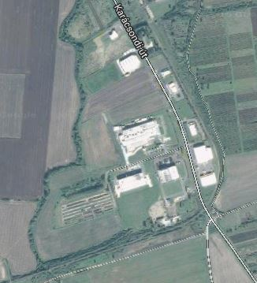
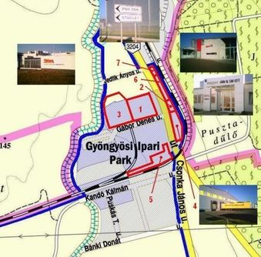
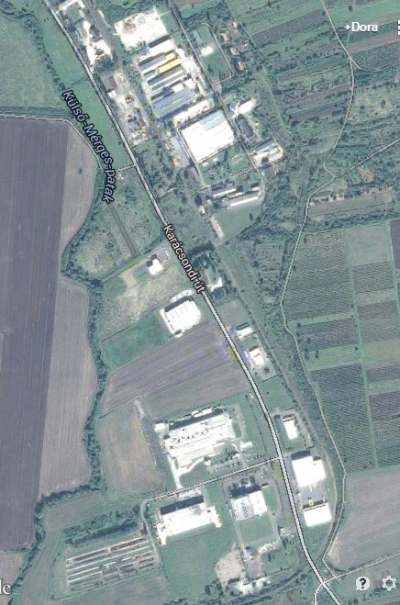
Árak:
Eladási ár: 4500ft/m2 Befolyásoló tényezők: minél kisebb a telekméret annál drágább, autópálya közelsége 100m-ekre lebontva.
Bérleti díj: 16 HUF/m2/hó (függ a telek méretétől, és hogy mennyi időre kívánják bérbe venni, jelenleg nem bérel senki)
Betelepülés ösztönzés
- Az önkormányzat kedvezményekkel támogatja a letelepedőket és befektetőket.
- Az önkormányzat segíti a betelepülő cégek működéséhez szükséges engedélyek megszerzését.
- A város és környéke szükséges létszámú és minőségű munkaerővel rendelkezik ahhoz, hogy a befektető ipari, kereskedelmi vagy szolgáltatói tevékenységéhez dolgozókat találjon.
Kiemelt befektetési státusz elérhető, ha kormányzati forrást is felhasznál a befektetése során.
Szolnoki Ipari Park
Szolnok Megyei Jogú Város fejlődésében fontos szerepe van a korszerű, logisztikai háttérbázissal rendelkező ipari parknak, mely kiválóan alkalmas versenyképes ipari és kereskedelmi vállalkozások letelepedéséhez. Az önkormányzati tulajdonú Szolnoki Ipari Park Kft. – amely 2000. márciusa óta jogosult a Gazdasági és Kereskedelmi Minisztérium által „odaítélt” Ipari park cím viselésére - azzal a céllal jött létre 1999-ben, hogy a Szolnok déli részén található zöldmezős területet alkalmassá tegye ipari park létrehozására, a betelepülő vállalkozásoknak infrastruktúrával ellátott ingatlanokat és magas színvonalú szolgáltatásokat biztosítson, új munkahelyeket teremtsen, ezáltal pedig a város az észak-alföldi régió gazdasági központjává váljon.
A Szolnoki Ipari Park céljai:
- Szolnok euró-régiós, logisztikai központi pozíciójára alapozva, nagyvállalatok európai központjának és/vagy új vállalatainak betelepítése.
- Dinamikus, multinacionális hazai és külföldi cégek beszállítóinak is alkalmas kis-középvállalkozások számára telephelyek szolgáltatása.
- A Szolnok környéki településeken megszűnt munkahelyek pótlásában jelentős szerepvállalás új, fejlett színvonalú ipari - kereskedelmi - szolgáltató munkahelyek teremtésével.
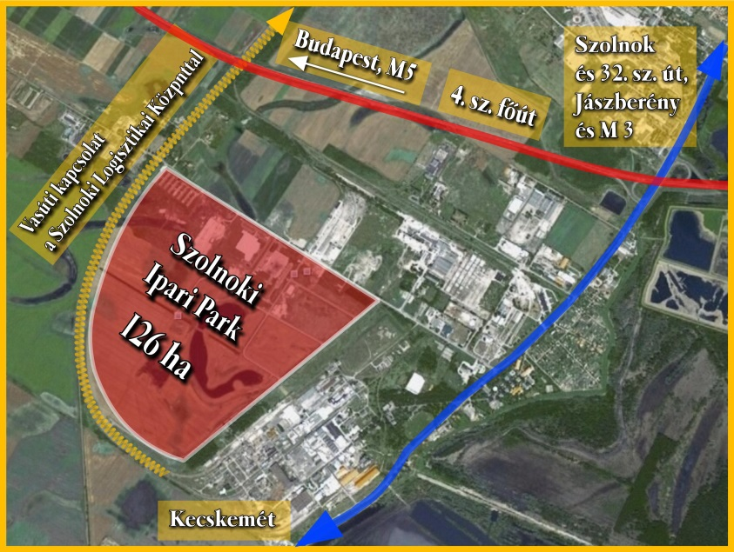
- A Szolnoki Ipari Park Kft. üzemeltetésében lévő Ipari Park és Logisztikai Szolgáltató Központ közti aktív kapcsolat szinergikus hatása további befektetéseket ösztönözhet a településen, mely által a munkahelyek száma növekedhet.

Zónák, területnagyságok:
- Ipari Park teljes területe: 126 ha /zöldmezős/ (térképen lila színnel jelölt)
- Hasznosítható területe: 96 ha
- Betelepített terület nagysága: 53 ha
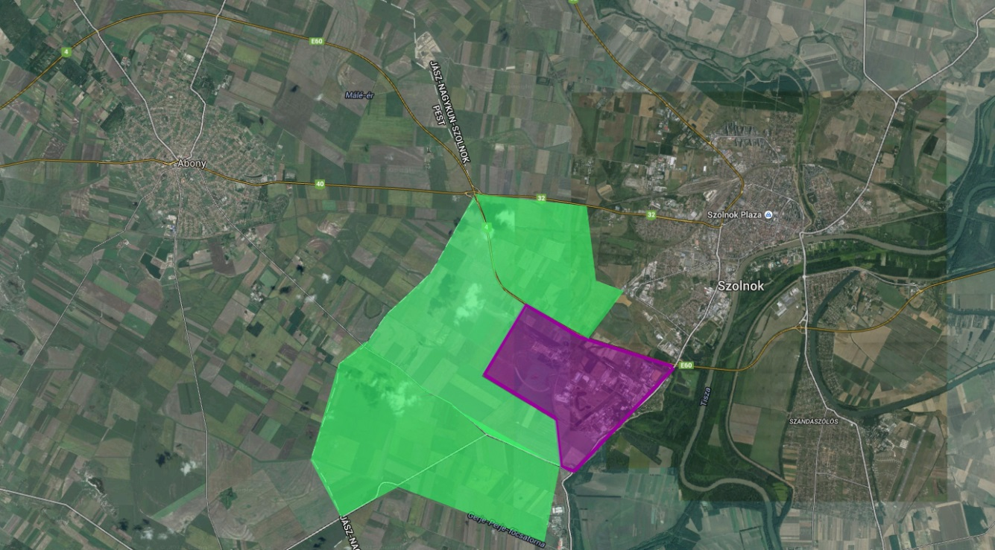
- Még szabad, értékesíthető terület nagysága: 43 ha, amely szomszédos területek bevonásával igény szerint mintegy 300 ha-ral növelhető. (térképen zöld színnel)

Az Ipari Park 126 hektáros területét 3 zónára osztották fel:
- kis- és közepes vállalkozói zóna, ahol a vásárolható legkisebb terület 2.000 m2, a beépíthetőség aránya max. 40 %,
- kereskedelmi-szolgáltató zóna, ahol a vásárolható legkisebb terület 2.000 m2, a beépíthetőség aránya max. 60%,
- nagyvállalkozói zóna, ahol a vásárolható legkisebb terület 20.000 m2, a beépíthetőség aránya max. 40 %.
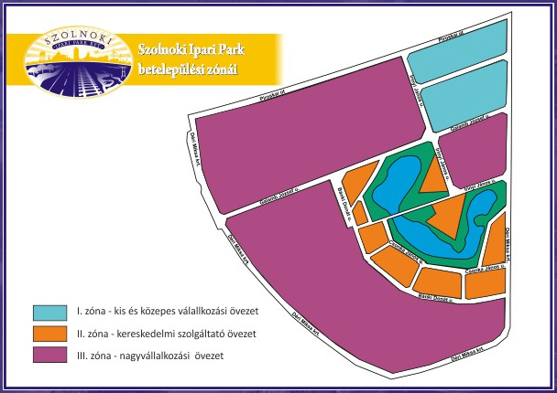
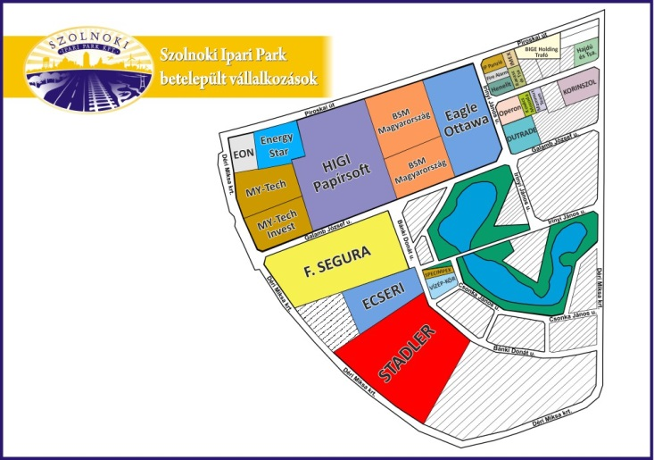
Térképek
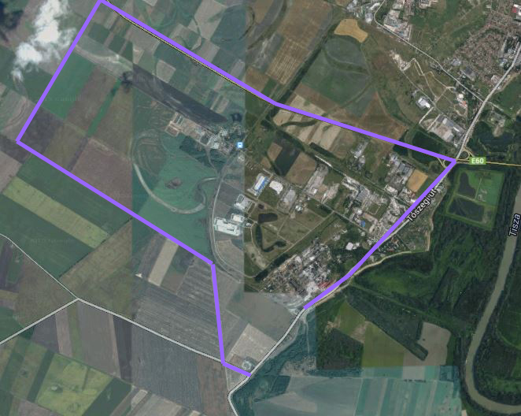
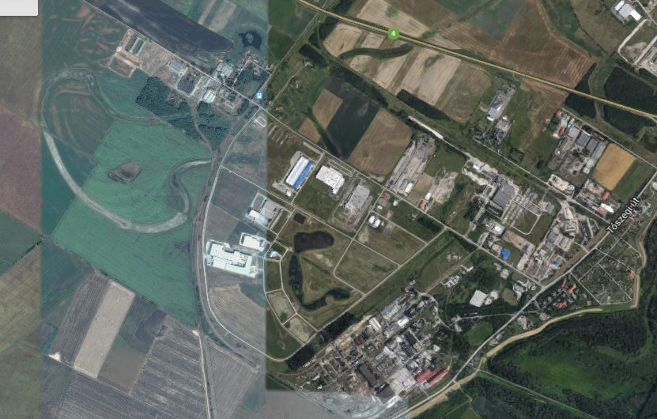

Szerkezeti terv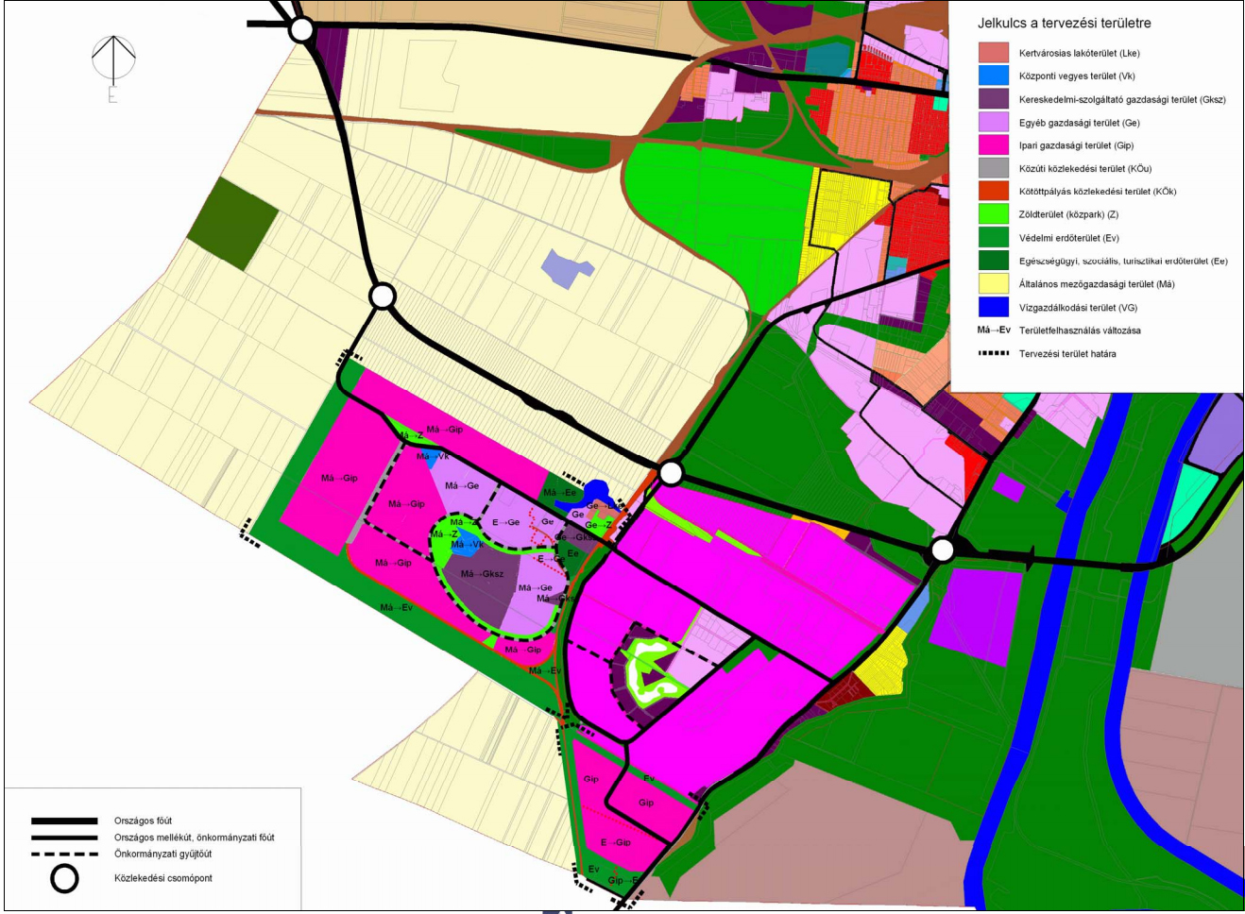

Telekstruktúra, teleknagyság
Szabályozási terv - áttekintő
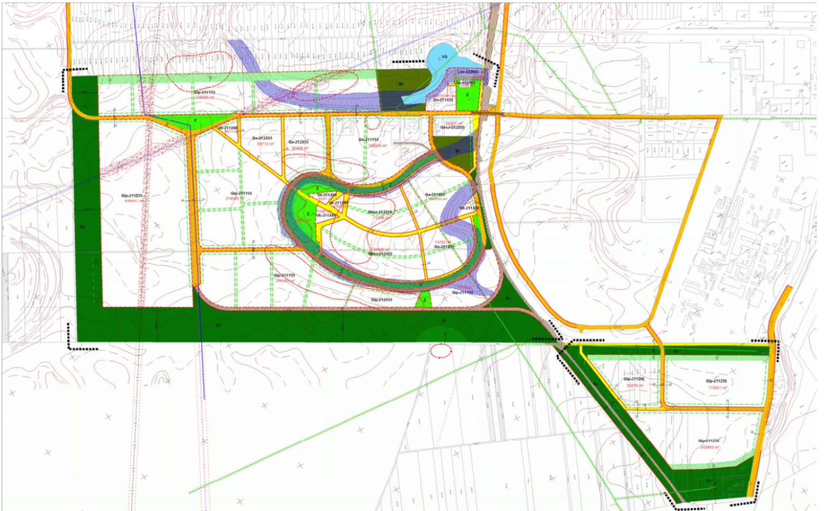
Szabályozási tervlapok 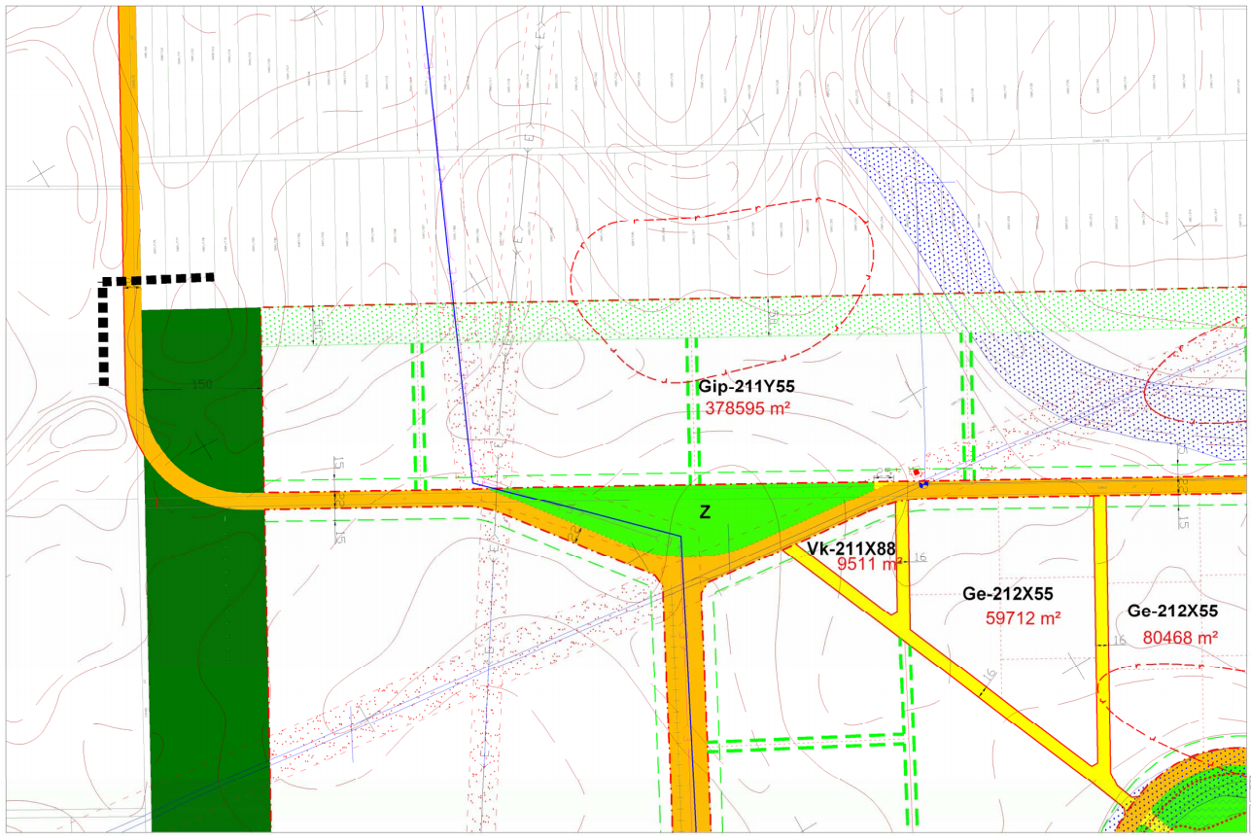
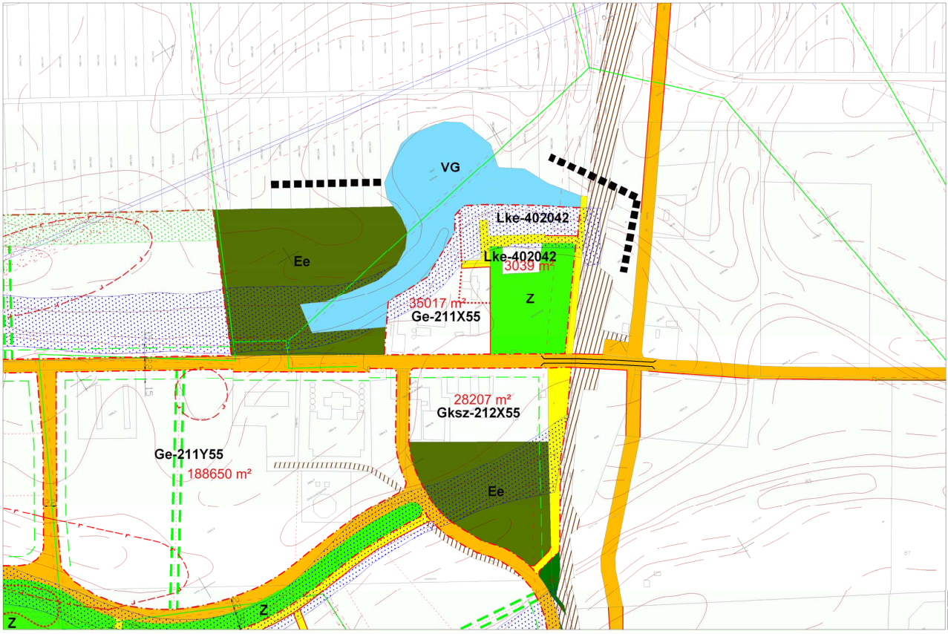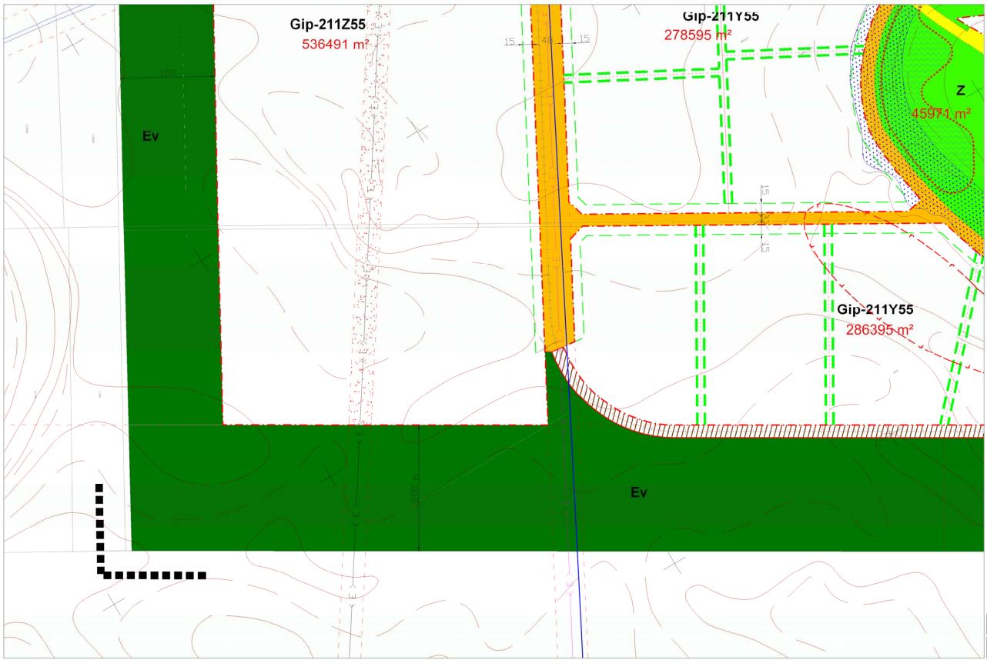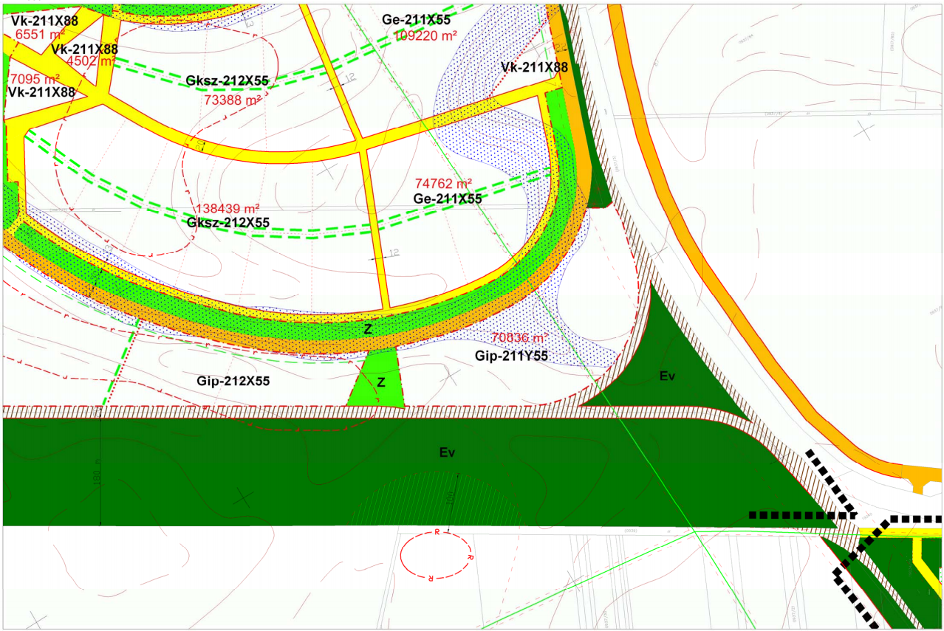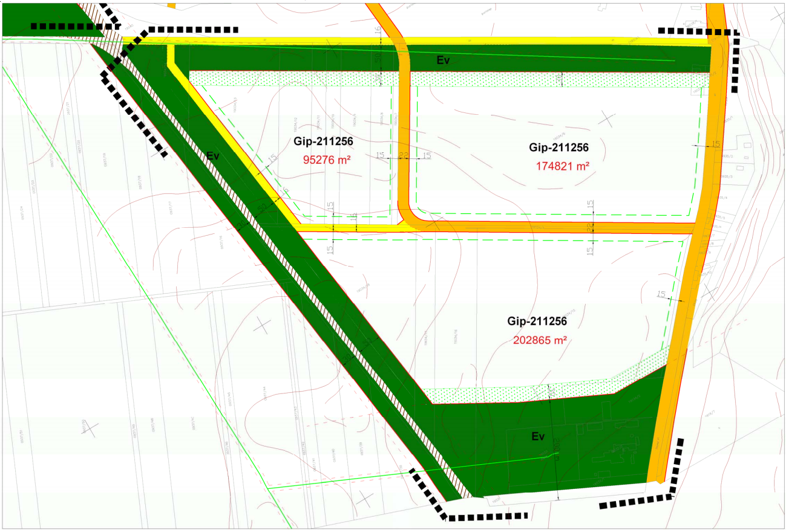

Jelmagyarázat
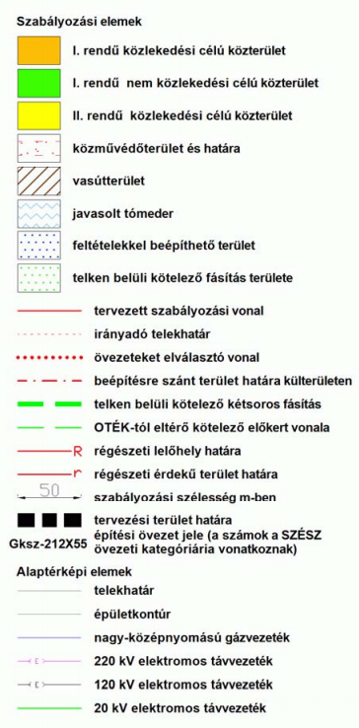
Árak
Eladási ár: 5000 Ft/m2 + ÁFA,
Bérleti díj: 500 Ft/m2/év + ÁFA (min. 10 év)
Megjegyzés
Az Ipari Park területe 3 zónára van felosztva:
- Kis- és közepes vállalkozói zóna, ahol a vásárolható legkisebb terület 2000 m2,
a beépíthetőség aránya ma x. 40%,
- Kereskedelmi-szolgáltató zóna, ahol a vásárolható legkisebb terület 2000 m2,
a beépíthetőség aránya ma x. 60%,
- Nagy vállalkozói zóna, ahol a vásárolható legkisebb terület 20 000 m2,
a beépíthetőség aránya ma x. 40%.
Rétsági Ipari park
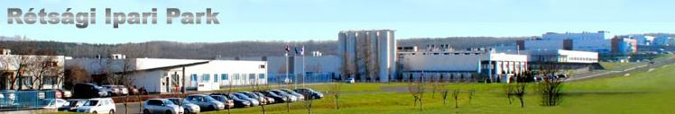
Rétság város vezetése a 90-es évek közepén felismerte, hogy elsődleges feladata a munkahelyteremtés, a helyi és térségi foglalkoztatás javítása, a működő tőke idevonzása, új beruházások elindítása. Zöldmezős beruházással négy év alatt 1.200 munkahely létesült. Az itt megtelepedők között találhatóak elektronikai alkatrészek, bőr ülőgarnitúrák gyártásával, nedvszívó-légáteresztő anyagok forgalmazásával, valamint irodai és számítástechnikai alkatrészek előállításával foglalkozó cégek.
A rétsági Ipari Park 74,4 ha-os területe közvetlenül a város határában az E 77-es
(2. számú főút) mellett helyezkedik el, a főúttól kiépített csatlakozási csomóponttal. A Rétsági Ipari Park Kft az Ipari Park kialakítása során fontosnak tartotta a megközelíthetőséget, a biztonságos, szünetmentes és minden igényt kielégítő közmű hálózatot, valamint a rétsági kistérségi központi helyzetből adódó közlekedési csomópont előnyeinek hasznosítását. Az Ipari Park teljesen kiépített, korszerű közműhálózattal és úthálózattal rendelkezik, jelenleg 65 %-os a beépítettség.
A Park területén jelenleg 7 nemzetközi és 2 hazai érdekeltségű gazdasági társaság működik, melyből 3 amerikai, 2 japán, 1 német, 1 holland, és 2 magyar tulajdonosi kör ruházott be, és teremtett mintegy 1400 fő részére munkalehetőséget. Az idetelepült társaságok korszerű munkahelyeket és csúcstechnológiát valósítottak meg. A Rétsági Ipari Park Kft a Park területén elsősorban a termelő, környezetkímélő, logisztikai rendszert üzemeltető, illetve munkahelyteremtő beruházásokat ösztönzi.
A Parkon belül biztosított minden olyan szolgáltatás, mely a mai kornak megfelelő működéshez szükséges. Területén kialakított értékesítésre váró építési telkek rendelkezésre állnak a leendő befektetők számára. A Rétsági Ipari Parkon belül kialakított közműsávokban biztosított az összes közmű (elektromos energia, informatikai hálózat, vízhálózat, szennyvíz hálózat, gázhálózat, az E 77-es (2.sz Főút) nemzetközi főúthoz közvetlenül csatlakozó belső úthálózat menetrendszerű tömegközlekedési járatok a park területét érintve, minden műszak kezdéséhez biztosítják a dolgozók bejárását)

Térképek
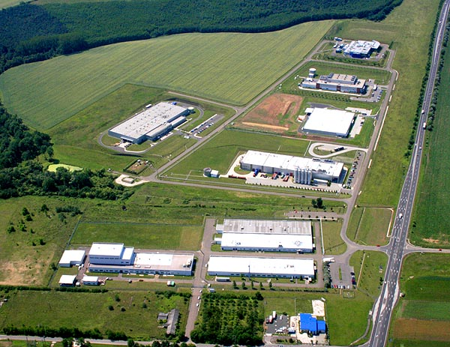
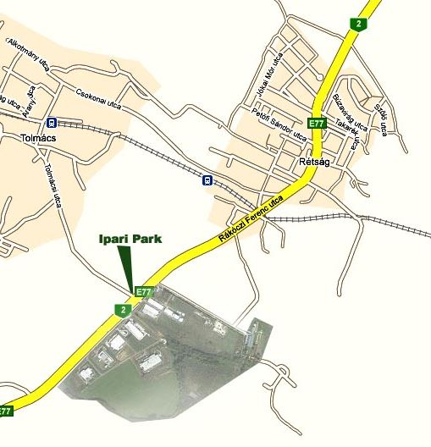
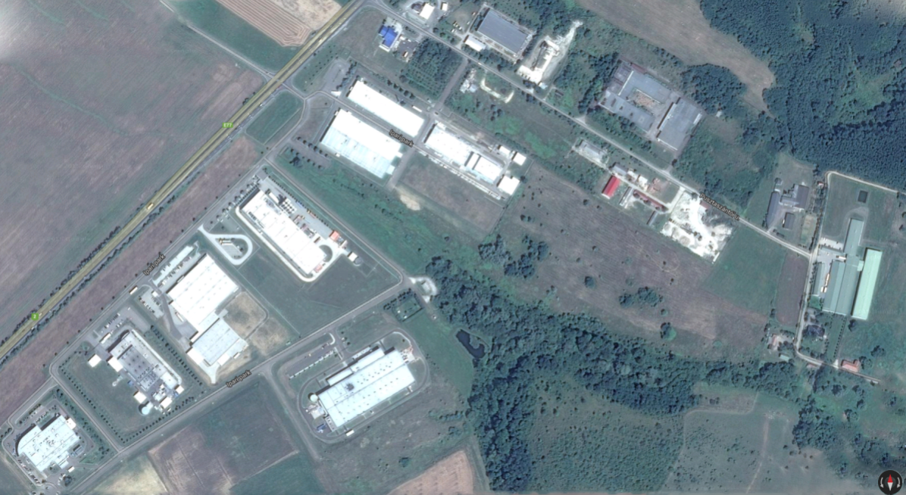
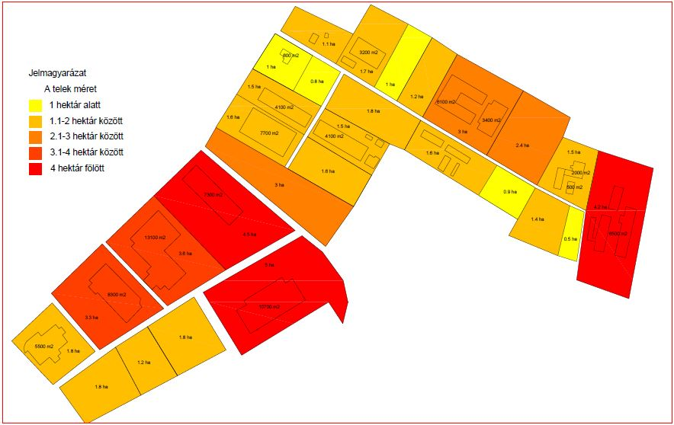
Telekstruktúra, teleknagyság
1.5 ha
0.8 ha
0.9 ha
1.2 ha
1.7 ha
1.1 ha
1.6 ha
1.6 ha
1.5 ha
1.5 ha
3 ha
3 ha
2.4 ha
1.5 ha
1.4 ha
1.8 ha
1 ha
1 ha
0.5 ha
5 ha
4.5 ha
3.6 ha
3.3 ha
1.2 ha
4.2 ha
1.8 ha
1.8 ha
1.8 ha
Árak
Eladási ár: átlagosan 25 EUR / m2 + ÁFA (függ a terület nagyságától és hogy az infrastruktúra kapacitásból mennyit köt le)
Bérleti díj: bérbe nem adnak
Betelepülés ösztönzés
- Biztosított közművek: elektromos energia, informatikai hálózat, vízhálózat, szennyvízhálózat, gázhálózat,
- E77-es nemzetközi főúthoz közvetlenül csatlakozó belső úthálózat,
- menetrendszerű közlekedési járatok a park területét érintve, minden műszakkezdéshez biztosítják a dolgozók bejárását.
- A munkahelyteremtéshez a helyi munkaügyi központ tud forrással hozzájárulni, rajtuk keresztül lehet velük együttműködni, ebben segítenek.
Tatabánya-Környe Ipari Park

A Tatabányai Ipari Park azzal a céllal jött létre, hogy a város és környezetének a foglalkoztatási gondjain, hatékony módon segítsen – aktív eszköze legyen a nagyarányú új munkahelyteremtésnek, a technológiai fejlődésnek, a diverzifikált ipari struktúra kialakulásának és fenntartásának... Az ipari park az országban az elsők között alakult meg 1997-ben a város Önkormányzatának a kezdeményezésére. A gyors fejlődés eredményeként a park ma már tatabányai és a vele határos Környe közigazgatása alá tartozó területeket is magába foglal. A park fejlesztője a kezdetektől az Ipari Projekt Hungária Kft, amely az Önkormányzatokkal, a magyar befektetés-ösztönzési szervezetekkel és a magyar kormány illetékes szerveivel szorosan együttműködve versenyképes, befektetőbarát, tapasztalt és rugalmas befogadóközeget kínálva szolgálja meglévő és jövőbeli partnereit. A közös munka eredményeként az ipari parkban eddig kb 6.000 új munkahely létesült, és a közvetlen tőkebefektetések értéke megközelíti az 1 milliárd Eurót. A betelepült cégek beszállítói, a szolgáltató cégek és a pénzügyi intézményrendszer is jelentős fejlődésen ment át, ezzel közvetve további sok ezer munkahelyet teremtve a városban. A változás látványos és szembeötlő – a város és környéke ma Magyarországon az egyik legtisztább levegőjű, nagy zöld felülettel bíró, rendezett környezet, amely egyre vonzóbbá válik az idetelepülő cégeknek és munkavállalóknak.
Hasonló méretekkel és adottságokkal rendelkezik, mint a Nagykanizsára tervezett ipari park. Területe 450 ha, melynek harmada Tatabánya, kétharmada Környe közigazgatási területére esik. Az M1-es autópályától 3,5 km-re helyezkedik el, közvetlenül megközelíthető a Tata-Környe lehajtótól. A Tatabányai Ipari Park bármilyen szokásos nagyságrendű zöldmezős ipari fejlesztést képes befogadni. Területe alapján az egyik legnagyobb magyar ipari park, a teljes körűen kiépített és a rendelkezésre álló magas szabad közműkapacitások alapján a legversenyképesebbek közé tartozik. A tervezett és a meglévő ipari területeknek jelenleg vasúti kapcsolata nincs. A jelenleg tervezett bővítésnél felvetődött a vasúti kiszolgálás szükségességének igénye. Az iparvágány kapcsolat kiépítése a Szent György – ér mentén Tatabánya irányából lenne lehetséges. A tervezési területen iparvágány fejlesztési lehetőséggel számolva a tatabányai meglévő Ipari park területérő történő átvezetéssel a Szentgyörgy- ér mentén vezetett nyomvonal kiépíthetőségét jelölték a rendezési terven, mely elképzelést a Tatabányai rendezési terv is tartalmaz, mint lehetséges fejlesztést.
Az ipari park egész területén az épületek szabadonállóak és a szabályozásban meghatározott maximális építmény magasságuk 12.5 m. A telek maximális beépíthetősége 50%, a minimális teleknagyság 1 ha, a minimális zöldfelület pedig 25%.
Térkép

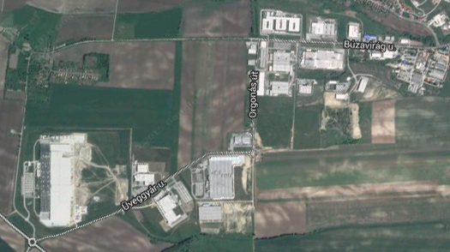

Látkép

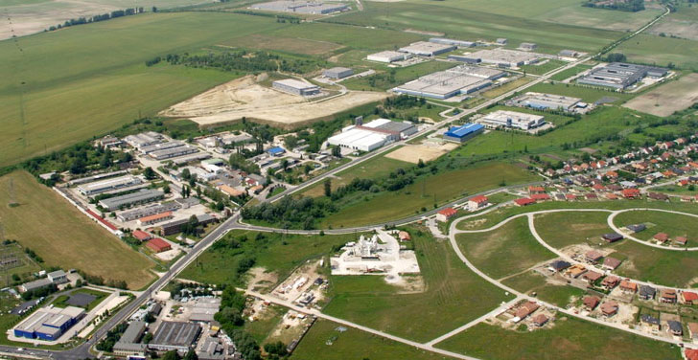

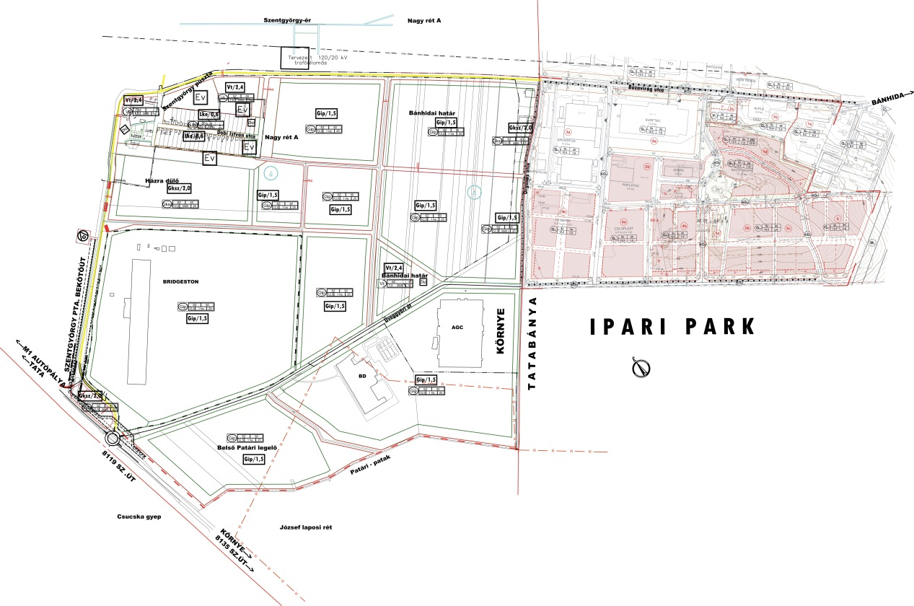
Telekstruktúra, teleknagyság
Szabályozási terv
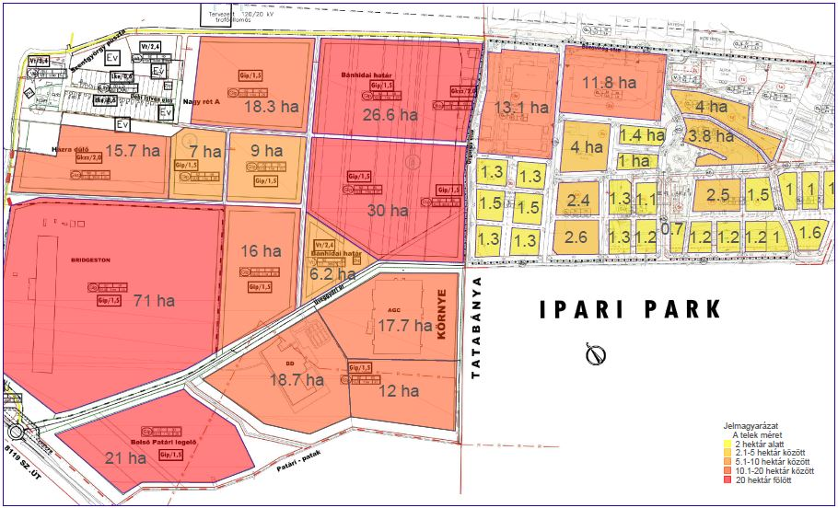

Székesfehérvári Ipari Parkok

A megfelelő ipari, vállalkozási infrastruktúra kialakítása kiemelt cél volt Székesfehérváron a kilencvenes évek eleje óta. Ma hat ipari park működik a város közigazgatási területén, egy közvetlenül a város határai mellett. Az országban itt található az ipari parkok és övezetek legnagyobb koncentrációja, és ebben kiemelkedő szerepe volt az önkormányzatnak. Bár az ipari parkok mind gazdasági társaságok kezelésében állnak, az önkormányzat fontosnak tartotta, hogy legyen tulajdonrésze a legdinamikusabban fejlődő ipari park, az Alba Ipari Zóna tulajdonosi társaságában.
A parkok döntő többsége iparvágánnyal kiszolgált és már az ipari park cím elnyerését megelőzően is ipari park formában működött, és jelentős szerepet játszott a munkahelyteremtésben, illetve a gazdasági szerkezetváltásban. A parkok 70-80%-ban települtek be működésük első négy évében, zömmel multinacionális vállalatok voltak a fő bérlők, ill. területvásárlók. Később a külföldi tőke kisebb mértékben képviseltette már magát, viszont a megerősödött helyi vállalkozói kör is megjelent az ipari parkokban. A Sóstó Ipari Parkban máig zömmel több ezer embert foglalkoztató multinacionális vállalatok működnek, míg az Alba Ipari Zóna vagy a Déli Ipari Park többnyire a magyar tulajdonú középvállalkozásoknak ad otthont.
Fejlesztési elképzeléseik szinte kivétel nélkül a szolgáltatásfejlesztésre helyezik a hangsúlyt a következő években. A vállalati kör stabilizálódásával, a bérelhető szabad területek csökkenésével az extenzív helyett az intenzív fejlődés került előtérbe, mely az itt dolgozók munkakörülményeinek javításával, és a vállalatok számára minél sokrétűbb szolgáltatások kiépítésével igyekszik növelni a park versenyképességét. Ennek megfelelően az elmúlt években – az „alap” szolgáltatásokon (pl. őrzés, szemétszállítás) kívül – megjelentek olyan szolgáltatások is mint orvosi rendelő, bankfiók, étterem, munkaerő-kölcsönzés.
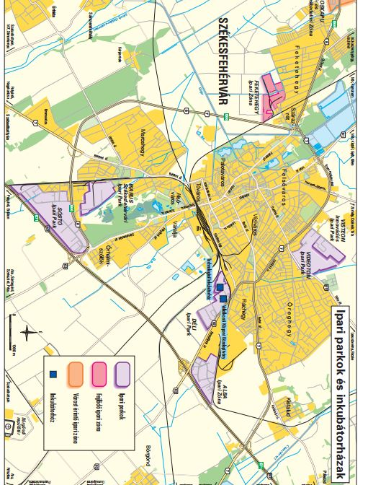
Székesfehérvári Ipari Parkok és iparvágányok elhelyezkedése a településszerkezetben

Alba Ipari és Kereskedelmi Zóna
Magyarország egyik legiparosodottabb városában, az önálló gazdaságszervezési központ szerepet betöltő Székesfehérváron működik az Alba Ipari és Kereskedelmi Zóna (AIZ). Az ipari park címmel rendelkező terület az M7-es autópályáról a városközpontba bevezető 8-as és 62-es nemzetközi főút mellett, frekventált ipari övezetben helyezkedik el, ahol számos ipari és kereskedelmi létesítmény található. A hatályos építési rendeleteknek és városrendezési elképzeléseknek megfelelően a terület környezetbarát ipari és kereskedelmi tevékenység folytatására alkalmas. Főként a KKV-kra szakosodott dinamikusan fejlődő és több ütemben bővülő ipari terület 1997 óta.
Az AIZ könnyű megközelíthetősége, a teljesen kiépített infrastruktúra, a meglévő európai munkakultúra, a betelepülni szándékozó vállalkozások számára nyújtott teljes körű segítségnyújtás következtében kitűnő lehetőséget kínál korszerű üzemek, raktárok, kereskedelmi egységek kialakítására. A széles körű szolgáltatási kínálat pedig a már itt működő vállalkozások számára biztosít jelentős piaci előnyöket.

I. ütem beépítésre szánt terület: 572 942 m²
I. ütem beépített terület: 98 230 m² (17%)
I. ütem beépíthetőség: 50%
II. ütem beépítésre szánt terület: 2 155 587 m²
II. ütem beépített terület: 13 266 m² (0,6%)
II. ütem beépíthetőség: 30–50%

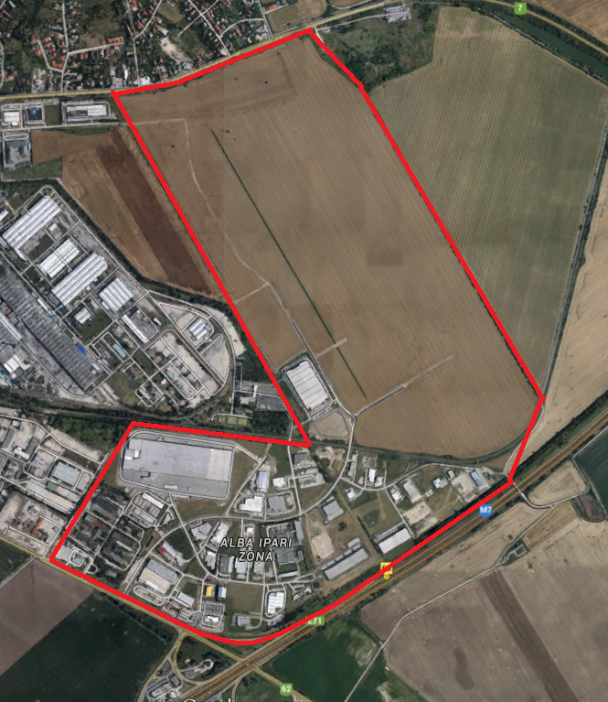
Térképek
Az alábbi térképekről leolvasható, hogy a teleknagyságok tekintetében széles körben válogathatnak a beruházók. 0.1 – 13 hektár között minden méret megtalálható. Beépítettségét tekintve a nagyobb, újonnan kialított területek egyelőre még szabadok, beruházóra várnak. A kisebb telkeken (2 hektár alatt) jellemző, hogy a szabályozásban meghatározott max 50%os beépítettséget a legtöbb helyen ki is használják. Max építmény magasság 15 m. A teljes területnek kevesebb, mint 50%-a van beépítve.

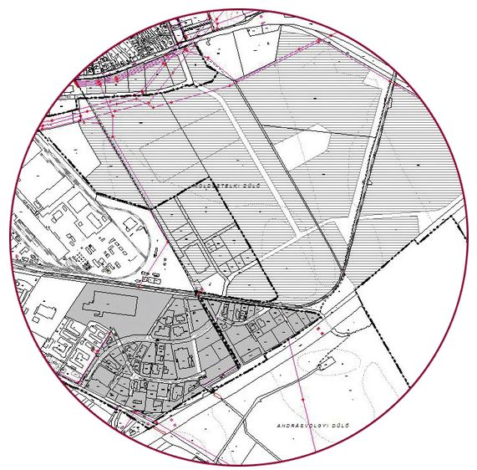

Telekstruktúra, teleknagyság
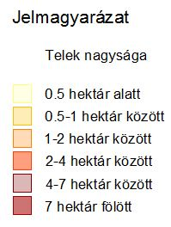
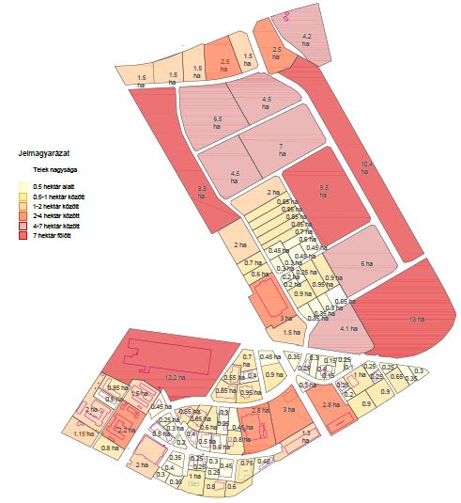

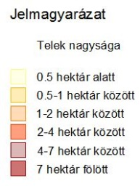
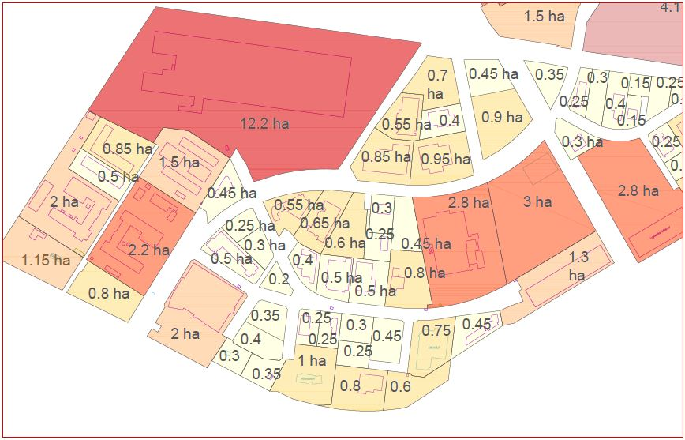

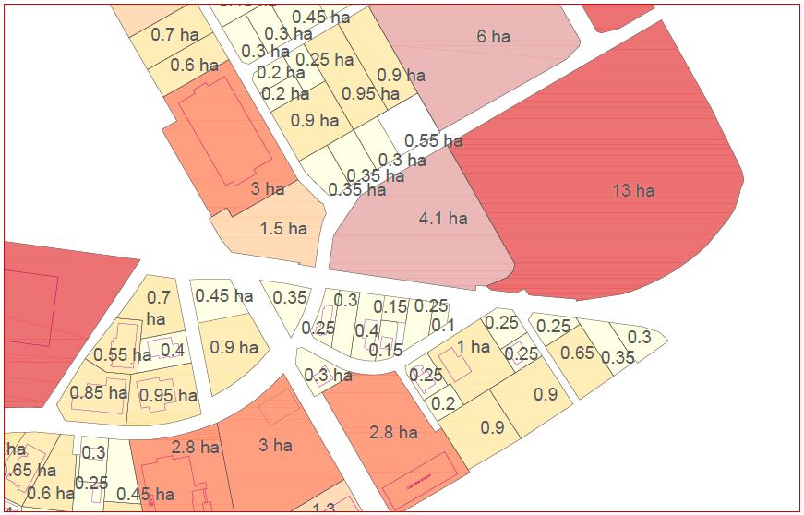

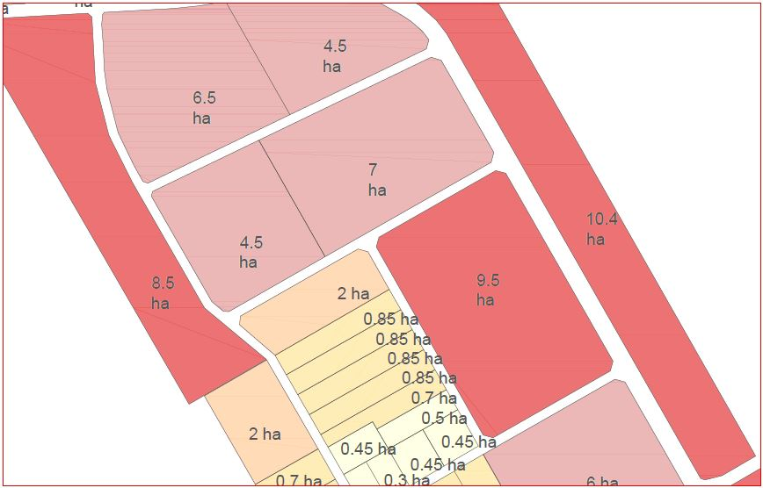

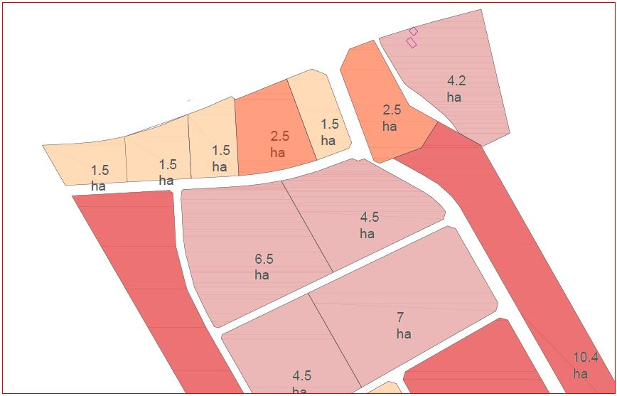

Sóstó Property Developement
A Sóstó Ingatlanfejlesztő Kft. hozta létre az első magántulajdonban lévő ipari parkot a rendszerváltás után 1990-ben. Sóstó közreműködött más ipari parkok kialakításában és segítette nemzetközi vállalatok Magyarországra jövetelét. A legnagyobb park Székesfehérváron található, mely a Loranger Sóstó Ipari Park nevet viseli. Több mint 1,5 milliárd euró került befektetésre ebben a parkban. A több mint 10.000 alkalmazott több mint 3 milliárd eurós pénzforgalmat bonyolít le évente, ami főként külföldi piacra irányul.
Beépítési paraméterek: szabadon álló beépítési mód, maximális beépíthetőség: 50%, zöldfelületi arány: min 25%, maximális építmény magasság: 13.5m. Közművek: víz, villany, csatorna, gáz a telekhatáron. Beépítésre szánt terület: 1 562 013 m2, Beépített terület: 298 875 m2 (19%), Beépíthetőség: 45–60%
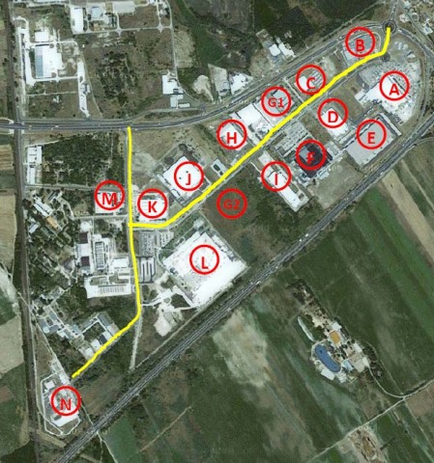
Jelenleg 40 különböző vállalatnak ad otthon az ipari park, melyek közül a legnagyobbak a térképen megjelölve láthatóak.
A: Auchan
B: Bricostore
C: Decathlon
D: Groupe Plastivalorie
E: DHL
F: Philips
G: Jüllich Glas
H: General Plastics
I: Győri Keksz
J: Grundfos
K: Harman / Becker
L: Denso
M: Brunswick
N: Shell Gas

Térképek
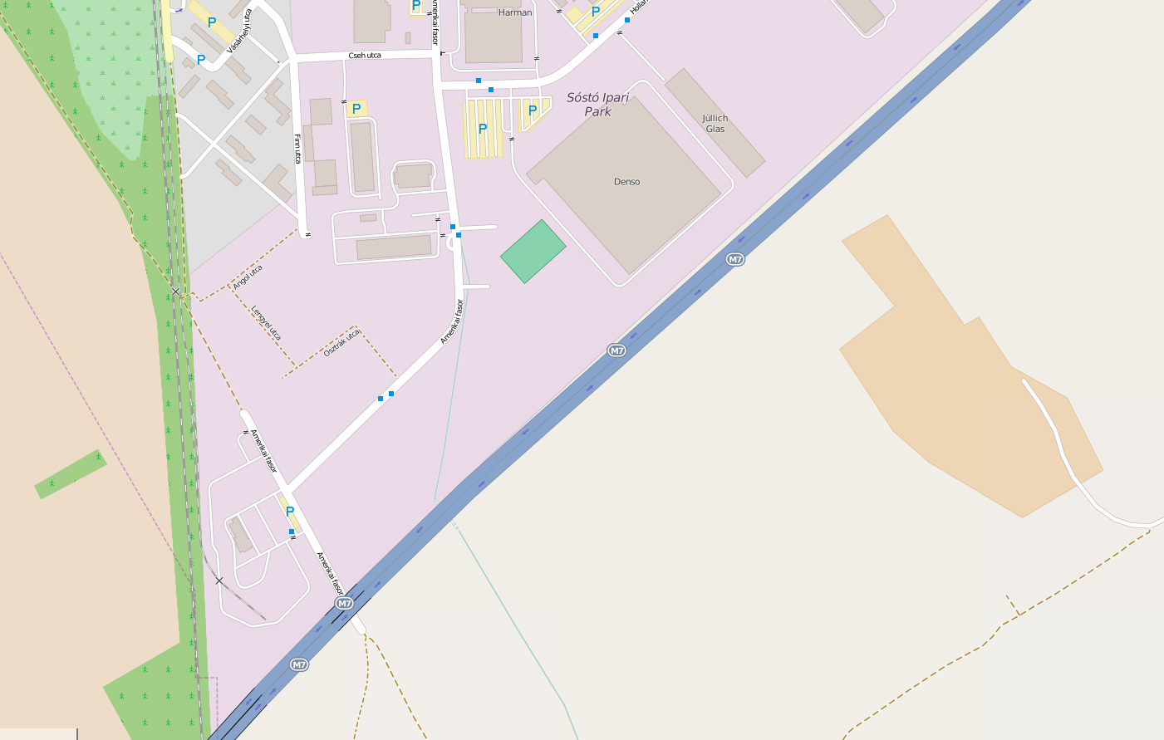
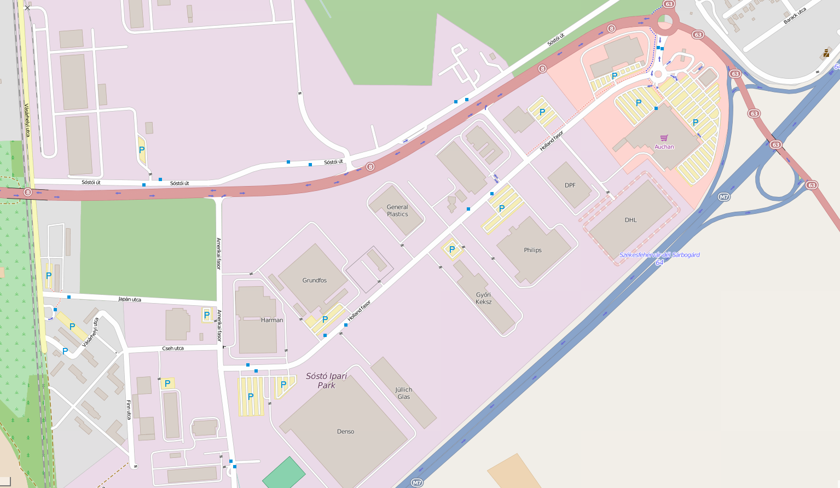

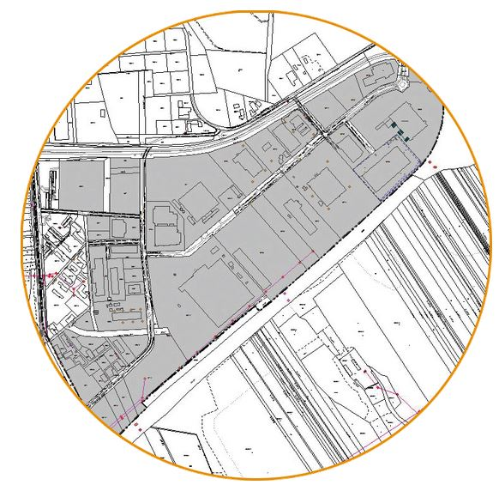

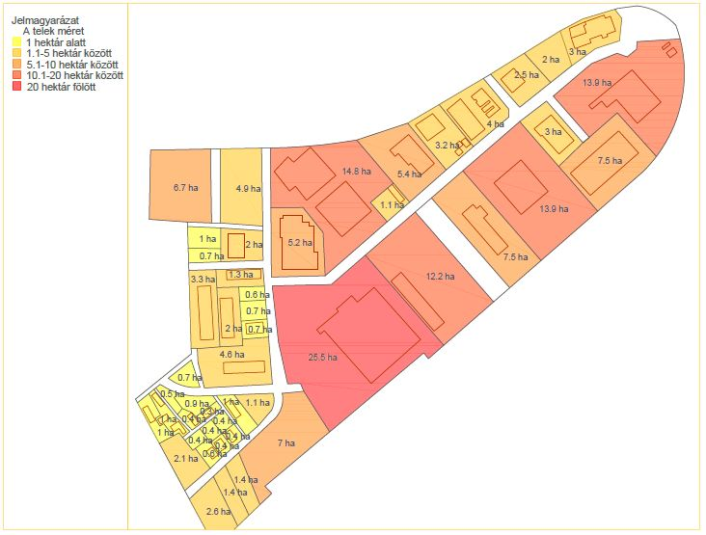
Telekstruktúra, teleknagyság

Videoton Ipari Park
A 75 éves Videoton a legnagyobb magyar magántulajdonban lévő ipari vállalatcsoport, amely gyártási, és gyártáshoz kapcsolódó szolgáltatásokat kínál ipari vállalatok számára. A székesfehérvári székhelyű, stabil pénzügyi és piaci hátterű cég Magyarországon 9, Bulgáriában (Stara Zagora) és Ukrajnában (Munkács) 1-1 telephellyel rendelkezik.
A Videoton egyrészről egy professzionális, regionális, integrált beszállító és szerződéses gyártó vállalat, amely a 4. legjelentősebb EMS (Elektronikai Gyártási Szolgáltató) cégnek számít Európában, illetve a 27. legnagyobbnak világviszonylatban. Másrészről a Videoton a saját, a cégnél nagy hagyománnyal bíró technológiáinak és kompetenciáinak bázisán alkatrészek, szerelvények, és modulok multi-technológiájú beszállítója az elektronika, műanyag fröccsöntés, lemezmegmunkálás, mechanikai-finommechanikai megmunkálás, szerszámgyártás, felületkezelés és a szerelési tevékenységek terén. Mindezeken túlmenően a Videoton rendelkezik kifejezetten bizonyos termékekre vonatkozó gyártási képességekkel is. Ide tartozik a nagy komplexitású berendezések, a vevői igényekre szabott konténerek, a hordozható, újratölthető akkumulátorcsomagok, a nagy teherbírású ipari ventillátorok és szűrőrendszerek, az acélszerkezetek, illetve a célgépek gyártása is.
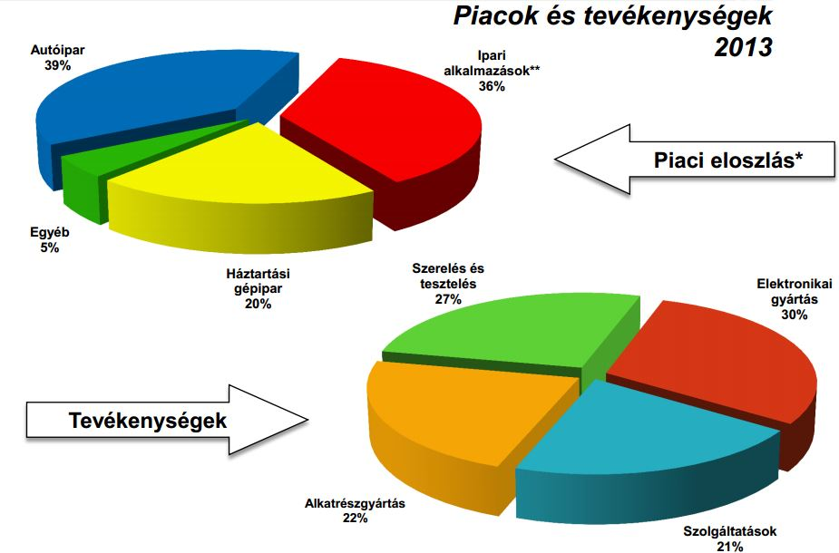
A Videoton 19 specializálódott tagvállalata komplett megoldást képes nyújtani az autóipari, háztartási gépipari, és az ún. ipari alkalmazások piacokon üzleti partnerei számára. A vállalat mindent átfogó gyártási szolgáltatásai az alkatrészgyártástól, a végszerelésen át, a legyártott termékek szállításáig és disztribúciójáig terjednek. A Videoton kompetens mérnöki csapata támogatni tudja partnereit széleskörű tervezési és mérnöki szolgáltatásain keresztül, beleértve ebbe a partner új termék kifejlesztésére irányuló projektjének korai szakaszában való részvételét, illetve az új termék teljes körű gyártásba vitelét is.

Alapadatok a székesfehérvári telephelyre vonatkozóan:
- Videoton vállalatcsoport központja
- Teljes terület: 900 000 m²
- Beépített terület: 279 300 m²
- Tagvállalat: 19 Videoton cég
- Alkalmazottak: 5700 fő
Tevékenységek:
- Műanyag fröccsöntés beleértve festést, feliratozást, hegesztést
- CNC lemezmegmunkálás
- Forgácsolás
- Galvanizálás, porfestés
- Szerszámtervezés és gyártás
- NYÁK beültetés
- Mechanikai és elektromechanikai szerelés
- Végszerelés és tesztelés
Kiadó terület:
- 55 000 m²
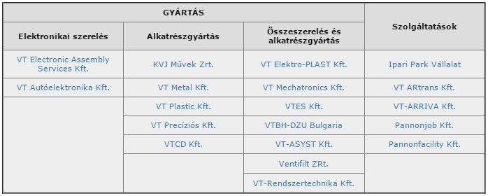
Tagvállalatok
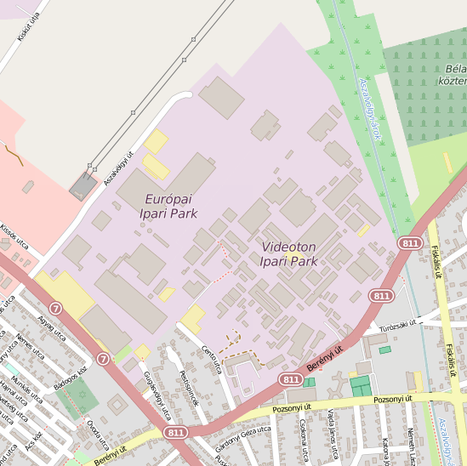
Térképek
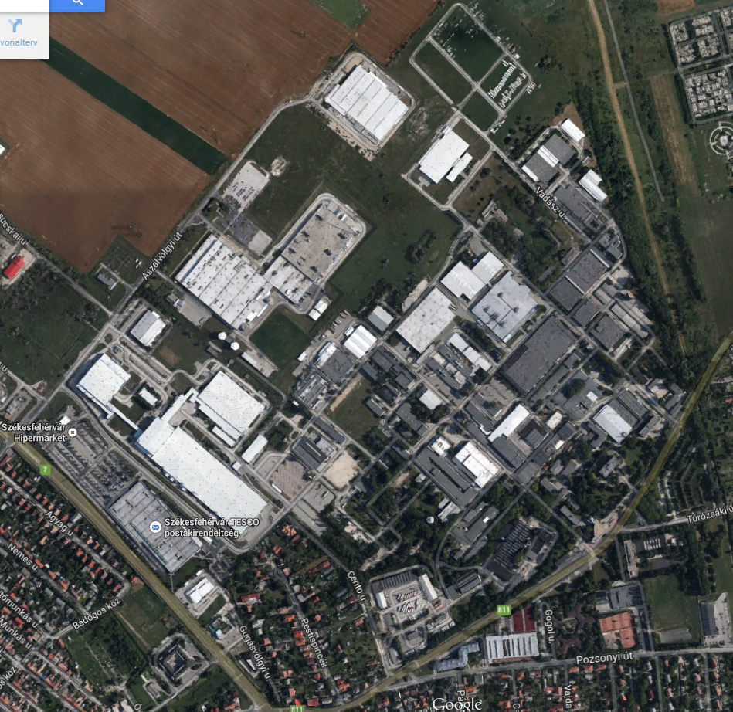
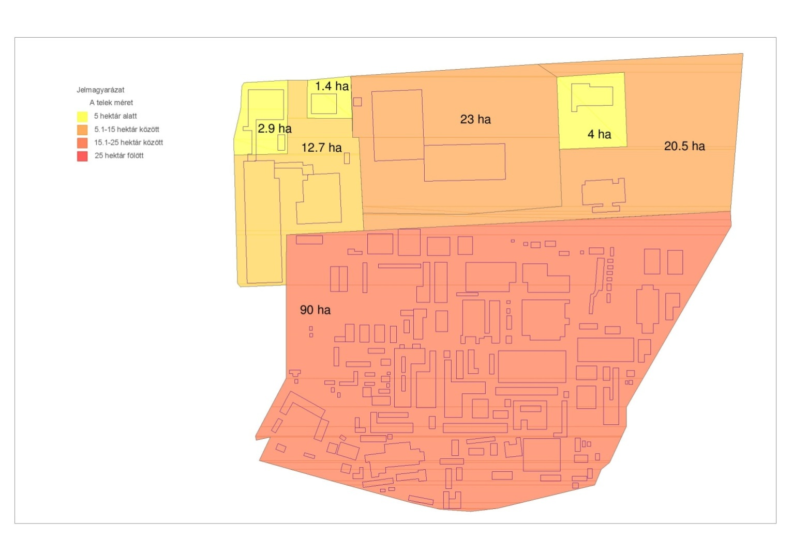
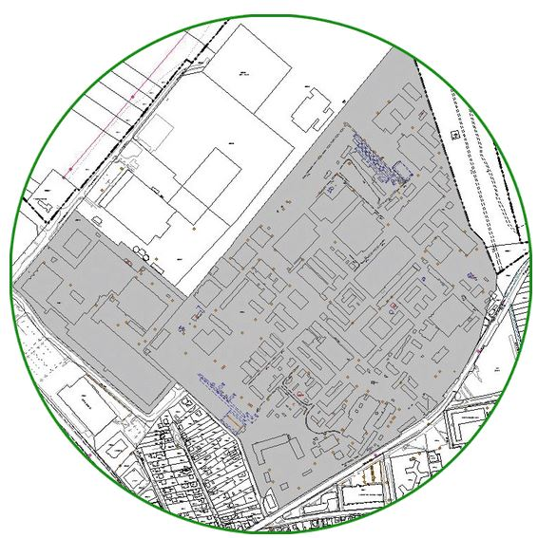
Telekstruktúra, teleknagyság

A fenti térképről leolvasható, hogy a Videoton Ipari Park esetében a telekkiosztás nem a szokványos módon történt. A 100 hektáros terület a Videoton saját területe, a többi telek (23 ha, 4ha, 20.5 ha) a Visteon Ipari Parkhoz tartozik. A tagvállalatoknak, akiknek telephelyük van az Ipari Parkban, nincsen saját telke, egy nagy területen folyik az ipari termelés. A csoport összesen 19 specializált, közepes méretű tagvállalatból áll, amelyek elsősorban az autóipar, a háztartási gépipar, az ún. ipari alkalmazások piaca számára szállítanak.

Ikarus Ipari Park
A Műszertechnika-Holding Zrt. a tulajdonában lévő Ikarus Székesfehérvári Ipari Park 2001. december 7-től jogosult az Ipari Park cím viselésére. Területe 530.000 m², ahol saját tulajdonú létesítményeik bérbeadásával, üzemeltetésével foglalkoznak. A területen egyaránt megtalálhatóak a gyártó csarnokok, raktárak, műhelyek és iroda területek is.
Beépítésre szánt terület: 530 00 m²
Beépített terület: 120 300 m² (23%)
Beépíthetőség: max 50%
A város legnagyobb járműipari hagyományú ipari bázisának területén kialakított ipari park, mely további KKV-k, nagyvállalatok befogadására nyújt lehetőséget. Jelenleg 80 vállalkozás működik bérelt területen, a raktározási, logisztikai profiltól kezdve a késztermék gyártásáig terjedő tevékenységi körrel.
Gyártás, termék előállítás: autóbusz, gépjármű felépítménygyártás, felújítás, karosszéria és felépítmény fényezés, fém késztermék - gép villanyoszlopok, emelő eszközök, konténer - gyártás, lézer és CNC lemezmunkák, NC-CNC és hagyományos gépi forgácsolás, általános és szerkezeti lakatos tevékenységek, alumíniumeloxálás, galvanizálás, fém- és műanyagaprítás
Logisztika, raktározás: raklapos elektronikai termékek logisztikai jellegű raktározás, ládás, ömlesztett elektronikai termékei raktározása, ömlesztett darabáru raktározása
Egyebek: komplett irodaház bérbeadása, kisebb-nagyobb iroda területek bérbeadása, szabad területen történő konténer, gépjárműtárolás, tanpálya bérlés
A telephely infrastruktúrával teljes körűen ellátott. Az Ikarus Ipari Park biztosítja a telephelyen belül a teljes körű energiaszolgáltatást, az energiaellátó rendszerek karbantartását, felújítását, továbbá köztisztasági, közterületi feladatok ellátását. Főbb infrastrukturális jellemzők: villamos energiaellátás - 3x400 V, rendelkezésre álló teljesítmény 2800 kW (bővíthető); földgáz ellátás - 6 bar-os vezetékről, rendelkezésre álló teljesítmény 3000 m3/h; vízellátás - városi ivóvízhálózatról ill. saját kútról, ivóvíz minőségben; telefon - BOSCH 33 XE, ISDN típusú központ.

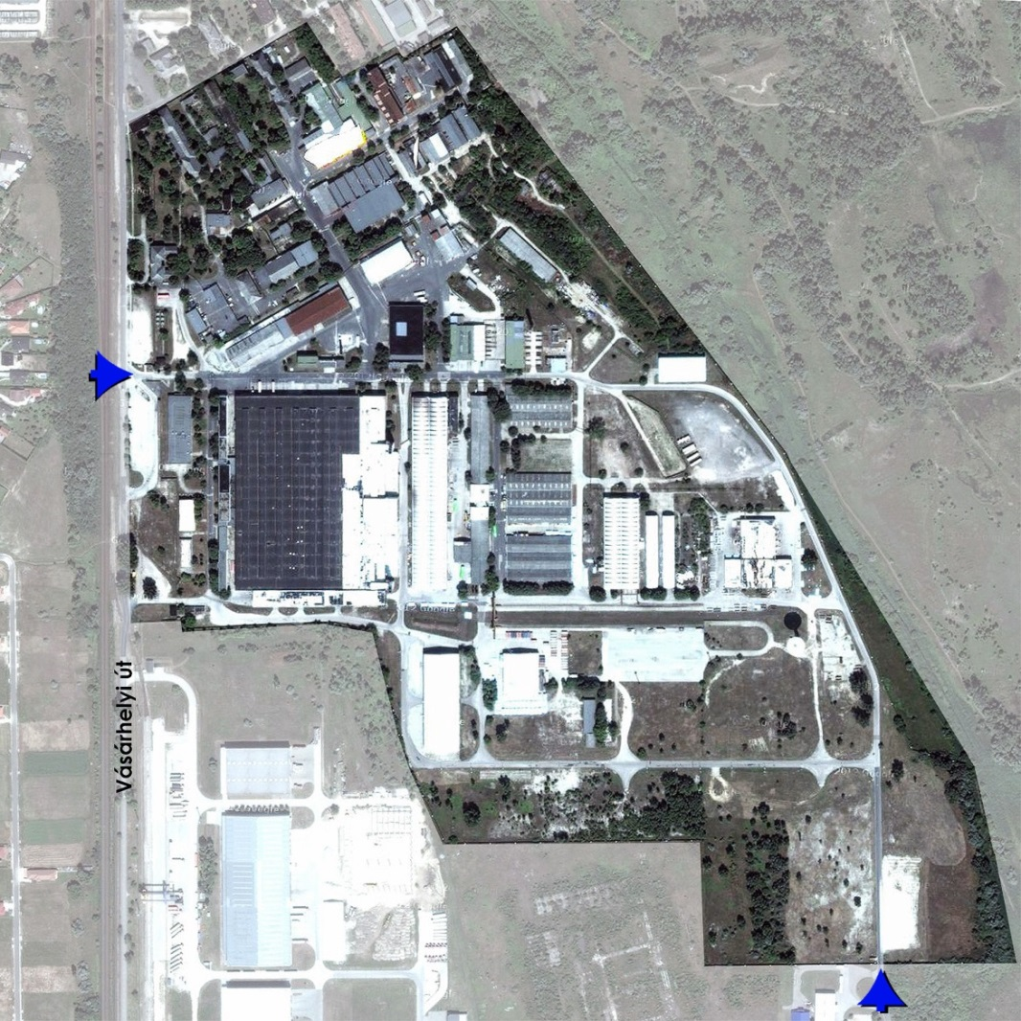
Térképek

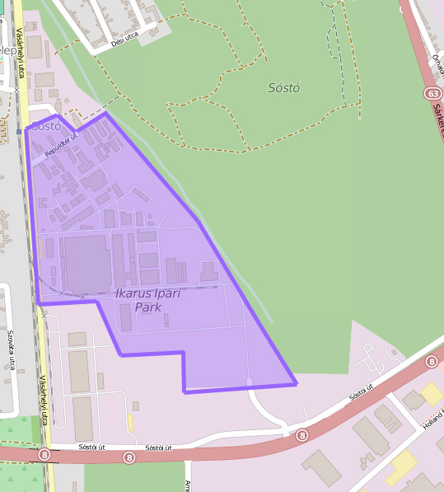

Telekstruktúra, telekméret

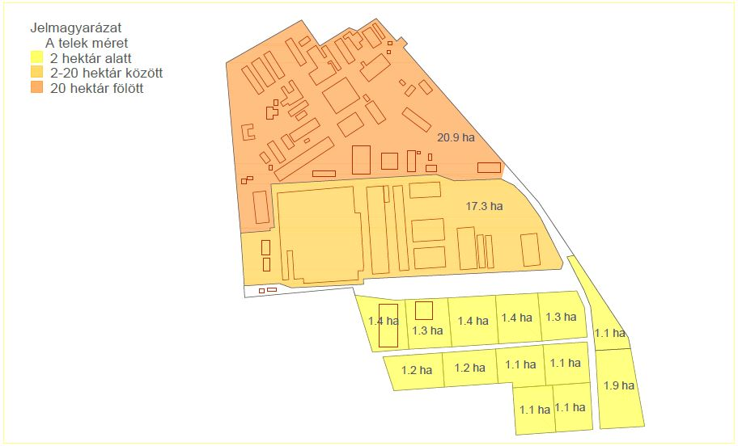

Árak:
Eladási ár: 7500-8000 ft/m2 + ÁFA (nem jellemző a telek eladás)
Bérleti díj: 600-700ft/m2/hó illetve 1000-1500 ft/m2/hó irodai ingatlanok. Minden esetben + ÁFA és rezsi költség.

Déli Ipari Park
A Készpénz csoport anyavállalata, a Készpénz Zrt. 1992-ben alakult 30 millió forintos alaptőkével. Az alaptőke 15 év alatt 6 milliárd forintra nőtt. A csoport 2006. évi nettó árbevétele meghaladta a 8 milliárd forintot, ebből 4,4 milliárd forinttal részesedett az ingatlanfejlesztés, 2,7 milliárddal a szolgáltató üzletág, valamint további 900 millió forintot jelentett a gépek berendezések és technológiák lízingbe-, illetve bérbeadása. A társaság az évek alatt képződött nyereségét a folyamatos beruházások, fejlesztések megvalósulása érdekében annak pénzügyi forrásaként biztosította.
A cégcsoport fontosabb üzleti tevékenységei:
Ingatlanok forgalmazása és bérbeadása
Az ingatlan-bérbeadások tárgya főleg irodák, gazdasági épületek, raktárak, üzemcsarnokok, kereskedelmi egységek, valamint a hozzájuk kapcsolódó berendezési eszközök köréből kerül ki. Ezen eszközök jó része a székesfehérvári Déli Ipari Park területén vannak, logisztikai feladatok ellátására hivatottak.
Ingatlan beruházások, fejlesztések, felújítások
Ingatlan beruházásaink kereskedelmi és lakóingatlanokra is kiterjednek, néhányat megemlítve: autószalon, társasház, irodaház, logisztikai csarnok. Ezen fejlesztéseinket a bankokkal ápolt jó kapcsolataink segítségével tudjuk megvalósítani. A beruházás végeredményeként létrejött épületeket eladással, vagy bérbeadással hasznosítjuk.
Szállítás, logisztikai tevékenység
A közúti szállítási feladatokat ellátó logisztikai ágazatot 2002-ben vásárolta meg társaságunk. Egy belföldi gyógyszergyártó és nagykereskedelmi nagyvállalat kizárólagos szállítmányozójaként végezzük a gyógyszertárak napi megrendeléseinek ellátását.

Déli Ipari Park
Beépítésre szánt terület: 667 508 m2
Beépített terület: 124 708 m2
Beépíthetőség: 50%
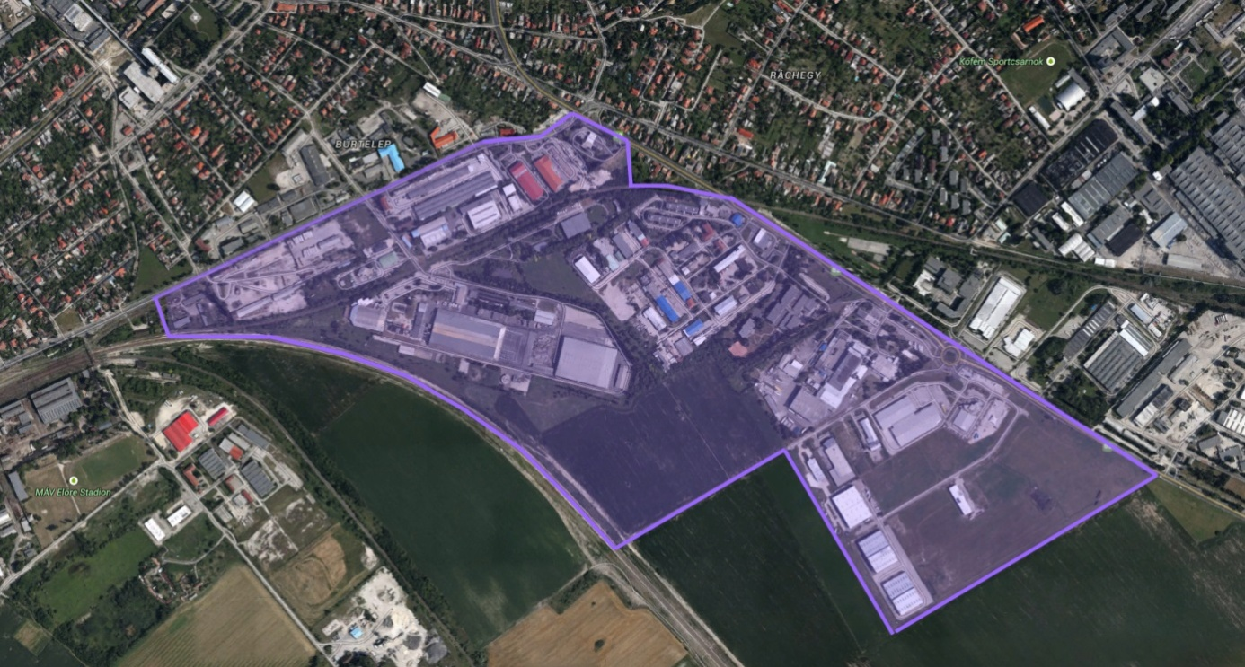
A Déli Ipari Park kiváló elhelyezkedése rengeteg lehetőséget ad a befektetők számára. Ezen adottságokat kihasználva az ipari parkban főként KKV-k folytatják termelő és szolgáltató tevékenységüket az ipari struktúra szinte minden spektrumát lefedve, melyek a teljesség igénye nélkül a következők: Alföldi Tej Kft., AlbaLux Kft., Avi-forg Kft., Duran Trans Kft., Pribomeat Kft., STX Horseboxes.
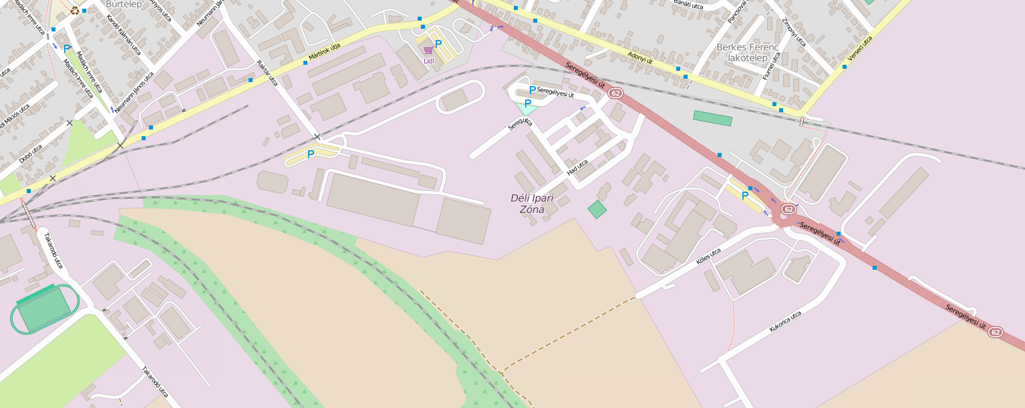
Térképek

Telítettség
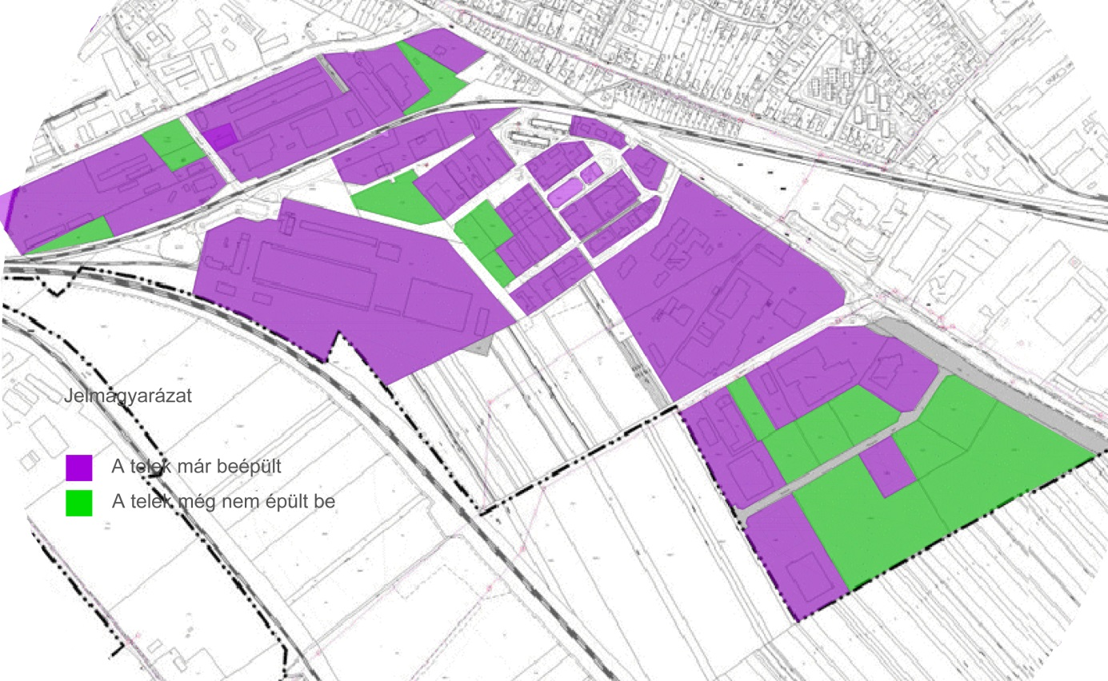
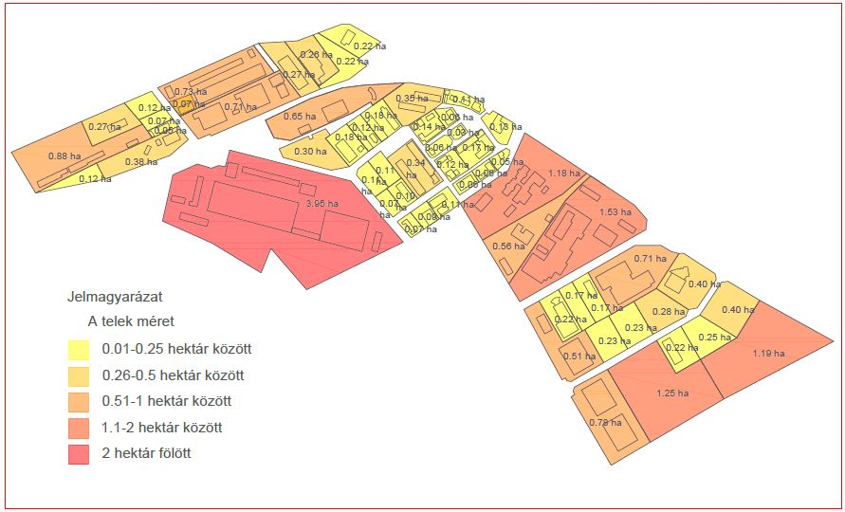
Telekstruktúra, teleknagyság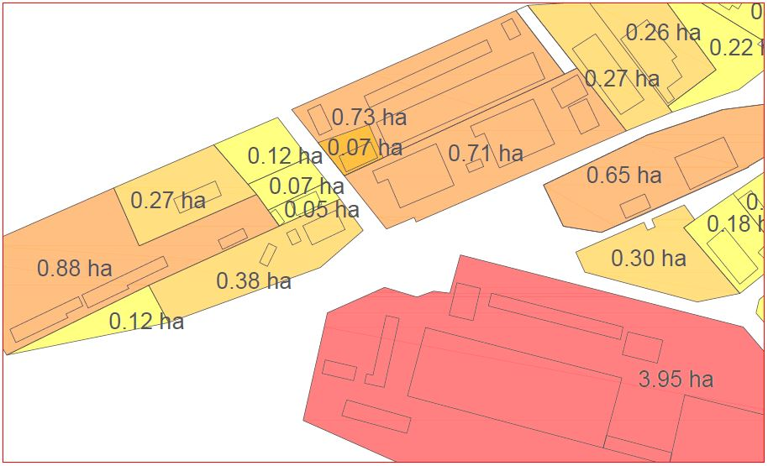
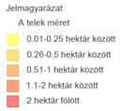

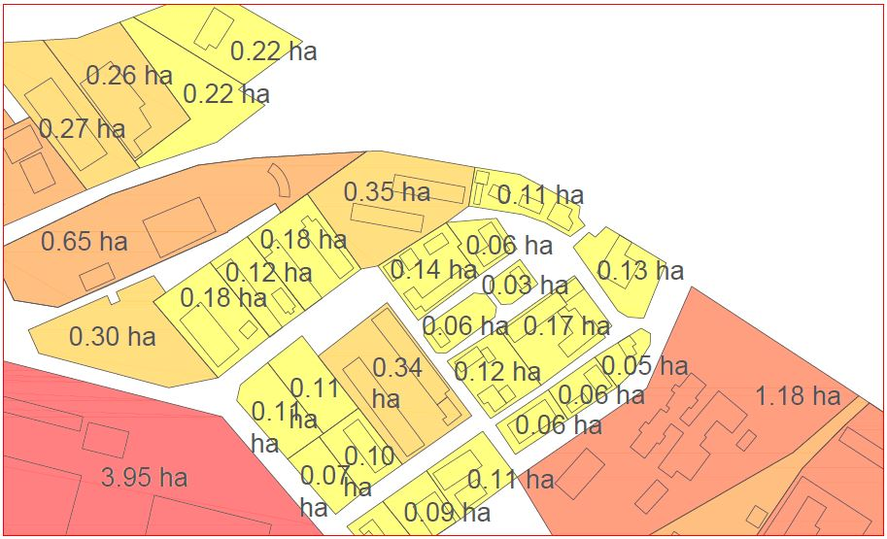

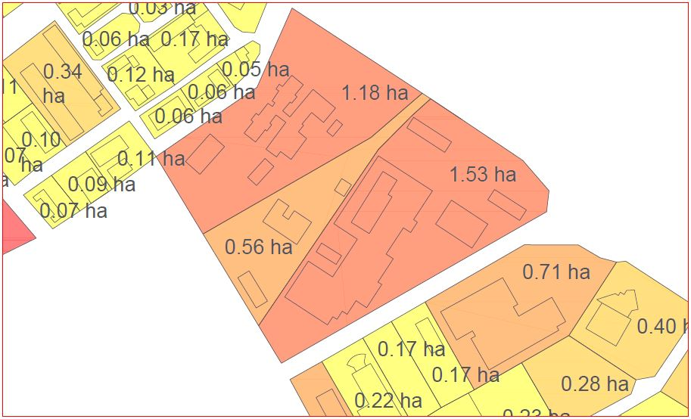

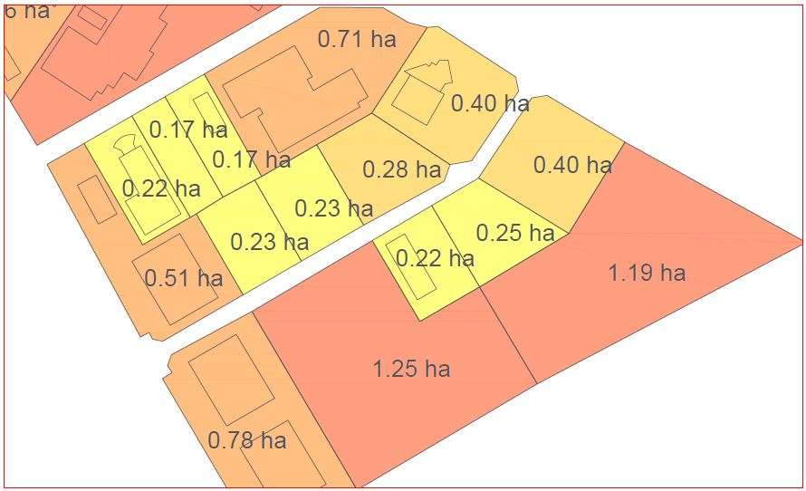

Visteon Innovációs Ipari Park (Európa Ipari Park)
Beépítésre szánt terület: 357 212 m2
Beépített terület: 47 818 m2
Beépíthetőség: 40–60%
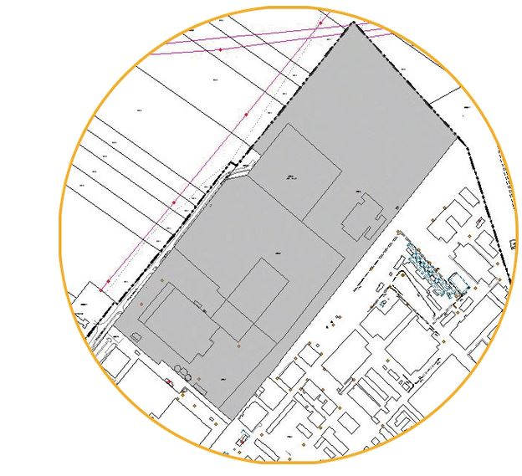

Alba Airport Ipari Park

2008-ban az Alba Airport fejlesztési szerződést kötött a repülőtér területét birtokló Székesfehérvár és Aba vezetőivel, valamint a repülőtér fejlesztésébe bekapcsolódott Biggeorge's-NV ZRt. A repülőteret a fejlesztésekkel nemzetközi repülőtérré és a fapados légitársaságok számára is elérhetővé kívánták tenni.
A tervek szerint 20-25 milliárd forintos fejlesztés 2008 szeptemberében kapta meg a jogerős építési engedélyt. A beruházás 2008 áprilisában az ürgepopuláció áttelepítésével vette kezdetét, ennek elhúzódása miatt az építkezés kezdetét 2010-re tervezték. Az eredeti tervek szerint 2010 tavaszára a repülőteret egy két kilométer hosszú kifutópályával, egy ötezer négyzetméteres utas terminállal és kiegészítő létesítményekkel kellett volna bővíteni. A beruházó úgy tervezte, hogy a kibővítés utáni első évben 150 ezer, a hetedik évben kb. 1,5 millió utas fordul majd meg a légikikötőben. A fejlesztések ugyanakkor csak nagyon lassan haladtak, az építési engedély kiadása utáni harmadik évben a tervekből még semmi sem valósult meg.
Székesfehérvár önkormányzata 2012 októberében úgy döntött, visszakéri a repteret a befektetőtől. Miután a szóbeli egyezség megszületett, a város a terület visszavásárlására 2014-ben 2 milliárd forintot kapott az államtól. A reptér melletti ipari parkot ugyanakkor várhatóan továbbra is Biggeorge's-NV és a város közösen fejleszti tovább.

Beépítésre szánt terület: 679 796 m²
Beépített terület: 3 522 m2 (0,5%)
Beépíthetőség: 50–60%
Ipari park jogkörrel rendelkező potenciális befektetői és betelepülési célterület.

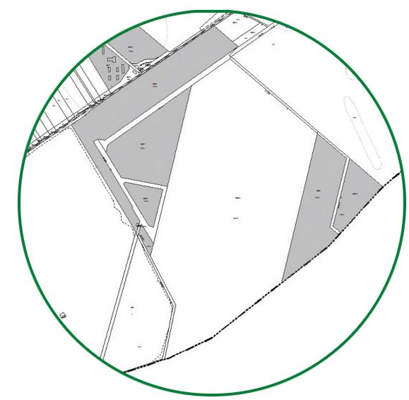

Győri Ipari park

A Győri Ipari Park 1992 óta kínál kitűnő adottságokkal rendelkező, jól megközelíthető területeket nagybefektetők, valamint kis- és közepes vállalkozások számára egyaránt. Az Ipari Park az ellátás magas szintű biztonsága érdekében fejlett infrastruktúrát biztosít az itt működő cégeknek, és kitűnő fejlesztési lehetőségeket kínál a jövőbeni betelepülőknek.
A Győri Ipari Park a város keleti kapujában, az M1-es autópálya tőszomszédságában fekszik. Ipari célokra hasznosítható területeink és bérelhető irodahelyiségeink színvonalas, modern környezetet és egyben terjeszkedési lehetőséget is biztosítanak a fejlesztés mellett döntő cégeknek vagy a kezdő vállalkozásoknak.
A stratégiai elhelyezkedésen és a korszerű infrastruktúrán túl olyan összetett, a cégek egyéni igényeire szabható üzleti szolgáltatásokat kínálnak, amelyek biztos hátteret nyújtanak a cégek stabil működéséhez és elképzeléseik megvalósításához. A Szolgáltatóházban bérelhető irodák mellett számos fontos szolgáltatás közvetlenül vagy közvetve elérhető.
2014 őszén megtartott ünnepélyes projektzáró rendezvénnyel pont került a „Győri Ipari Park 1. sz. iparvágányának meghosszabbítása” elnevezésű beruházás végére. Az átadási ünnepségen meghívottként részt vett Borkai Zsolt úr, Győr Megyei Jogú Város polgármestere, Simon Róbert Balázs és Fekete Dávid alpolgármester urak, a Győr-Szol Zrt. vezetősége, a kivitelezést végző Swietelsky Vasúttechnika Kft., a lebonyolításban segítséget nyújtó cégek, a hatóságok, közműszolgáltatók és az iparvágányt használó vállalatok képviselői. A beruházáshoz kapcsolódóan nagyszabású faültetésre is sor került Győr város közigazgatási határain belül, és a kiültetett 350 db fa egy része a Győri Ipari Parkot gazdagítja. A teljes kihasználtsággal működő iparvágányon napi rendszerességgel folyik a szállítás, amely havonta mintegy 120 szerelvényt jelent. A több mint 800 millió forintos összköltséget az ipari parkot üzemeltető társaság az Új Széchenyi Terv Közlekedés Operatív Program támogatási rendszeréből elnyert 65%-os támogatás igénybevételével finanszírozta.
Győr MJV Közgyűlésének 35/2013. (XII.20.) GYMJVÖ. rendelete az állandó jelleggel végzett iparűzési tevékenység után az adó évi mértékét 2014. január 1-jétől 2%-ról 1,8%-ra csökkentette. A rendelet adómentességre vonatkozó része nem változott, így 2013. és 2014. adóévben adómentességet élvezett minden olyan vállalkozó/vállalkozás, akinek/amelynek a vállalkozási szintű (össz)adóalapja a 2,5 millió forintot nem haladja meg (ideértve a tételes adóalap megosztási módot választó KATA adóalanyokat is.)

Északi terület
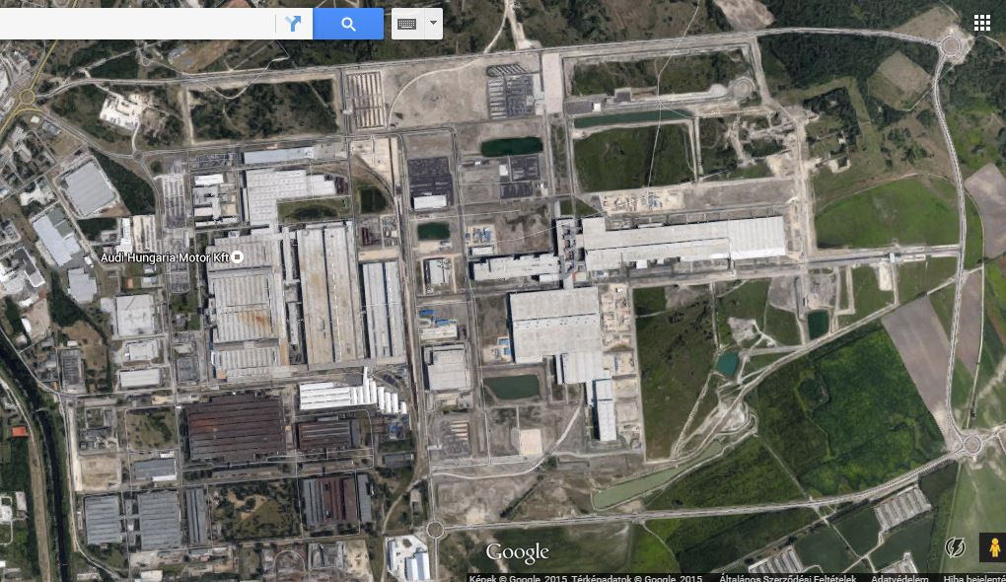
Déli terület
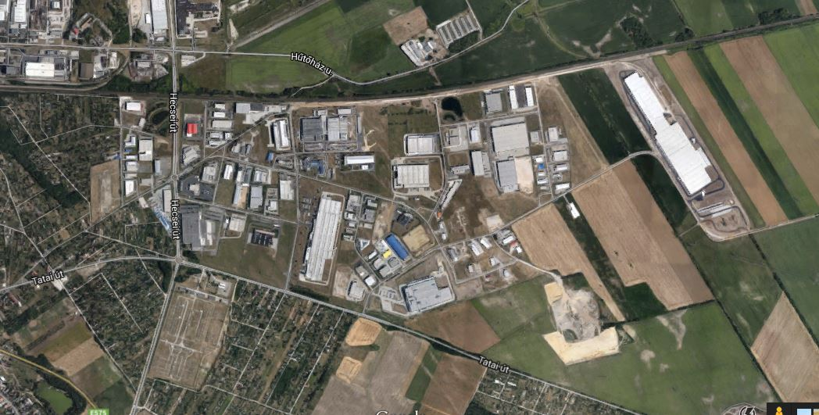
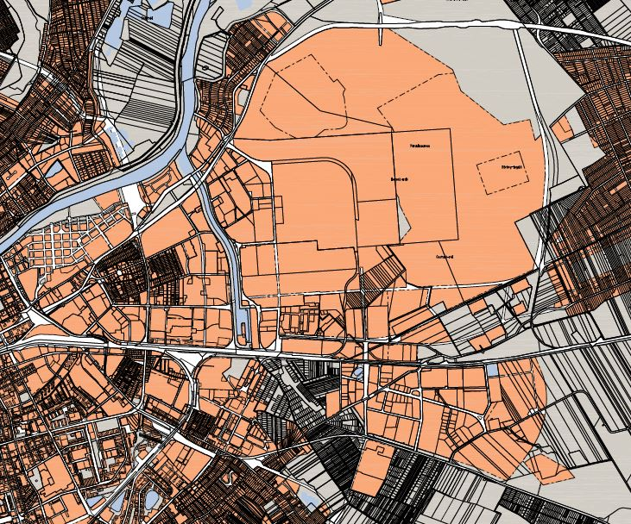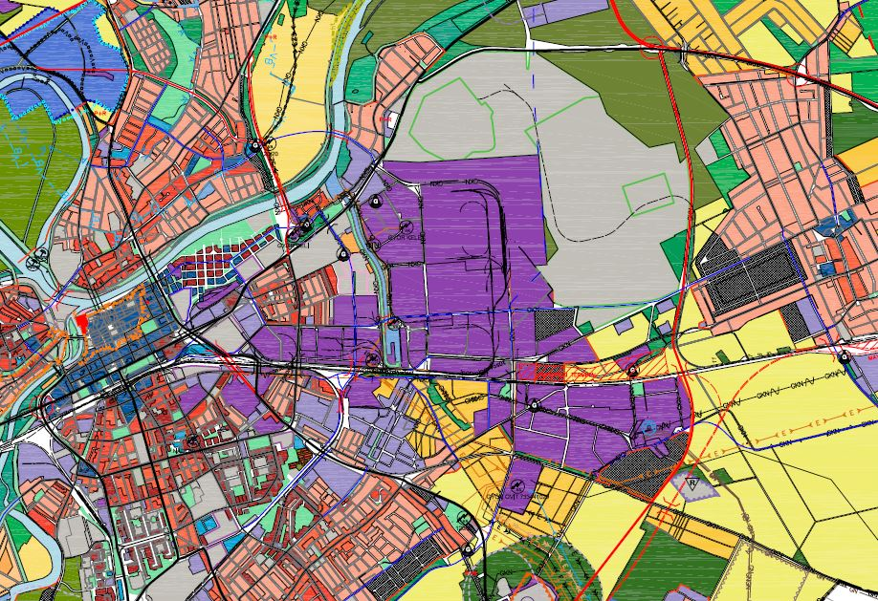
gyor_teruletenek_felhasznalasat_meghatarozo_leirasból 2006. (legújabb)
- Az Ipari Park helyben fejlesztését a modern üzemek együttlétének köszönhet ő pozitív agglomerációs hatás magyarázza. - A Gönyűi Kiköt ő térsége a tervezett fejlesztésekkel utolérhetetlen logisztikai adottságokkal fog rendelkezni, mint intermodális (vízi út – vasút – közút) csomópont. Az új gazdasági területek megjelenése együtt jár a meglévők egy része működésének megszűnésével. Az így kialakuló un. barna mez ő k fejlesztése különlegesen nehéz feladat, mert a mentesítések, bontások miatt magasabbak a területelőkészítési költségek, de ennek ellenére a város egészséges fejlődése érdekében elkerülhetetlen. A fenntartható fejlődés szempontjából nem kedvez ő, de az agglomerációs fejlődési folyamatokat figyelembe véve elkerülhetetlen a falusias városrészek területének növekedése. A ma nagy kérdése, hogy van-e szükség a XIX.-XX. század fordulójához hasonlóan léptékváltó szerkezeti változásokra. A tervezői álláspont szerint igen; a város szerkezetét eddig a sugárirányú hálózati elemek határozták meg. A jövőben a sugárirányú elemeken a tömegközlekedés prioritását biztosítva az egyéni közlekedés számára a gy űrű irányú elemeket kell fejleszteni, kiemelt figyelmet fordítva az intermodális csomópontok14 helyigényének biztosítására. A sugár és gyűrű irányú hálózat csomóponti térségei az új városi központok természetes helyei. Az új hálózati kép egyúttal lehetővé teszi a forgalomcsendesített területek mennyiségének növelését.
3. gazdasági terület (G)
3.1. kereskedelmi, szolgáltató terület (Gksz) A lakóterületek, vagy más környezet érzékeny területfelhasználás közelében kialakuló gazdasági területek kereskedelmi- szolgáltató területek lehetnek. Lehetőleg településrészenként is kell biztosítani lehetőséget a szolgáltatások, környezetkímélő munkahelyek fejlesztési igényeinek biztosítására.
3.2. ipari terület (Gip) A város iparterületei közül az AUDI és az Ipari Park bővítését biztosítja a terv, illetve a korábbi tervben is szereplő kikötői iparterület kialakítását.
3.2.1. jelent ős mértékben zavaró hatású ipari terület (Gipz) Jelent ős mértékben zavaró iparterületeket csak a már létez ő funkciójú zavaró hatású üzemek területének figyelembe vételével vannak kijelölve.
3.2.2. egyéb ipari terület (Gipe) Az iparterületek dönt ő többsége, beleértve a közművek üzemi létesítményeit is, ezen a területfelhasználási egységhez tartozik.
3.3. mezőgazdasági major terület (Gmg) A korábbi majorok, tsz-üzemek egy részének spontán iparterületté alakulása miatt szükséges a még mezőgazdasági célokat szolgáló ilyen területek meg őrzése, megkülönböztetett szabályozása.

Audi Hungaria Motor Kft.
1996-ban a négyhengeres motorszerelde és a vizsgálópadok bővítése készült el, a mechanikus megmunkálósor üzembe helyezése, az alumínium forgattyúsházak gyártása indult el. A 1 600 000 m²-es győri üzemben naponta csaknem 7 ezer motor készült el.2010 az Audi Hungaria Motor Kft.
2010-ben 200 hektár területet vásárol a Magyar Honvédségtől és a Győri Önkormányzattól, ezzel a beépíthető terület 370 hektárra nő.
A szükséges gyártókapacitások megteremtése érdekében az AUDI HUNGARIA MOTOR Kft. ez év nyarán már vásárolt egy, a gyár közvetlen közelében lévő mintegy 200 hektáros területet a magyar kormánytól. A földterület 23 millió eurós (6,5 milliárd forint) vételára mellett a vállalat 2013 végéig mintegy 900 millió euró (252 milliárd forint) beruházást valósít meg a járműgyártás bővítésével. Míg a jelenleg Győrben összeszerelt járműmodellek karosszériája Ingolstadtban készül és vasúton érkezik Magyarországra, a jövőben a vállalat a teljes gyártási folyamatot maga végzi, a karosszériagyártástól a fényezésen át egészen az összeszerelésig.
2013-tól Győrben évente 125.000 autó gördül le a gyártósorról, közöttük Audi TT Coupé, Roadster, A3 Cabriolet valamint az A3 egy további változata. Az így megnövekedett termelési volumenhez kapcsolódóan a járműgyártó 1.800 új munkahelyet létesített a győri telephelyen. A termelés bővítésének megvalósítását követően az Audi a régióban a vállalat törzsállományát, a beszállítókat és a szolgáltatókat is beleértve több mint 15.000 embernek biztosít megélhetést.

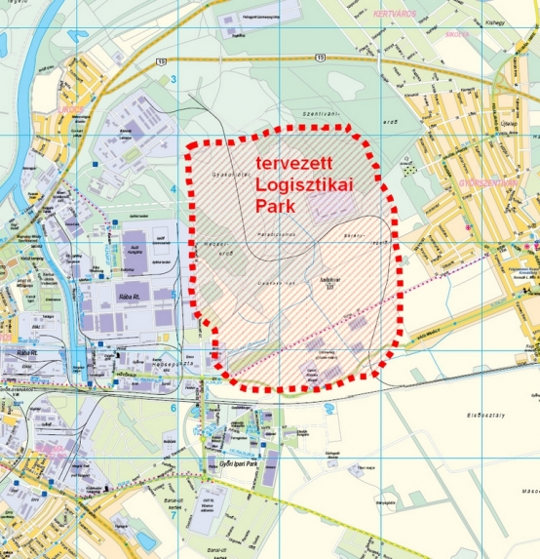
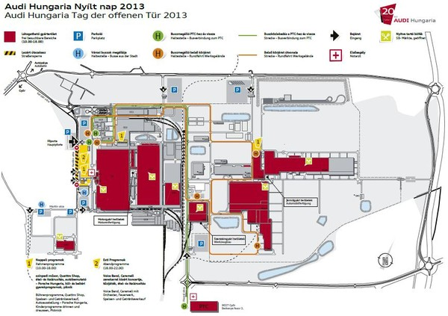
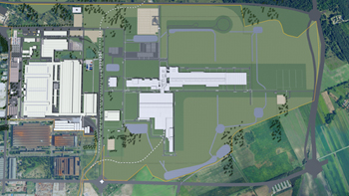
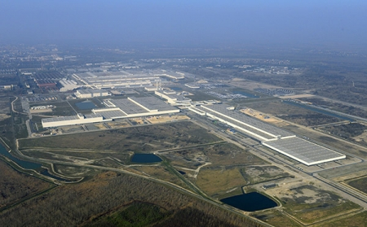
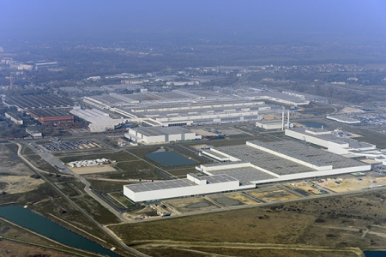
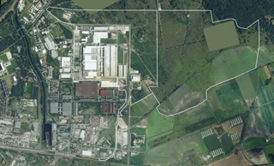

A Győri Ipari Park bruttó összterülete: 213 hektár Már lekötött terület: kb. 99%
Jelenleg rendelkezésre álló területek: 3.081 m²
Letelepedett cégek a területen: 13 ország több mint 100 vállalata
Eladott telkek száma: 110
Foglalkoztatottak létszáma területen: kb. 6.000 fő
Napjainkig beruházott összérték a területen: 533 millió EUR

Szabályozás
A Győri Ipari Park üzemeltetője elkötelezett partnerei hatékony működési feltételeinek biztosítása, valamint a kulturált munkakörnyezet és a környezetvédelem iránt, ezért az alábbi főbb szabályozási előírásokat követi.
Telkek kialakítása iparterületnek:
Legkisebb kialakítható terület: 1.800 m².
Legkisebb szélességi méret: 30 m.
Legkisebb mélység: 60 m.
Beépíthetőség:
Minimális előkert: 12,5 méter, de azon épületrész, melynek legnagyobb magassága nem haladja meg a 6 métert, 8 méteres előkerttel is elhelyezhető. Minimális oldalkert: az övezetre előírt építménymagasság fele, 6,25 méter. Minimális hátsókert: nem lehet kevesebb sem 6 méternél, sem az építmény hátsókertre néző tényleges építménymagasságának mértékénél. Az 50%-os beépítés nem foglalja magában a burkolt közlekedési felületeket. A zöldterület aránya 25%, tehát az épület és a burkolt területek összesen 75%-át foglalhatják el a telek területének. Az épület területére vonatkozóan a telek nagyságához képest nincs korlátozás. Az elhelyezhető alapterületet a beépítési százalék (50%), az elő-, oldal-, hátsókertek mérete, és az övezetre előírt szintterületi mutatószám; mely 1,0 határozza meg. Az épületek utcai homlokzatmagassága legfeljebb 12,5 méter lehet.

Újonnan érkező cégek számára
- Jogi tanácsadás: cégbejegyzés, tájékoztatás jogszabályi környezetről
- Műszaki előkészítés segítése: tervezési, építési, közműellátási, szállítmányozási kérdések
- Állami és regionális támogatási források: tájékoztatás, pályázat segítése
- Finanszírozás szervezése: lízing, bérlet, hitelkonstrukciók ajánlása
- Közvetítés: közvetlen kapcsolat helyi hatóságokhoz, vállalkozásokhoz
- Munkaerő: közreműködés a munkavállalók ügyeinek intézésében (lakhatás, oktatás, stb.)

Alapszolgáltatásaik
Biztosítják az Ipari Park zökkenőmentes működtetéséhez alapvetően elengedhetetlen feltételeket (kötelező jellegű non-profit szolgáltatások):
- Utak karbantartása-felújítása, tisztítása, hó eltakarítása, közlekedési jelek felújítása
- Járdák, parkolófelületek, buszmegállók tisztítása, karbantartása
- Közvilágítás üzemeltetése
- Közműrendszer üzemeltetése, karbantartása
- Zöldterületek gondozása
- Szabad (pillanatnyilag nem értékesített) területek gondozása
- Kártevőirtás

Az Ipari Parkban igénybe vehető további szolgáltatások
- Szállítmányozás, vámszabad-raktározás, vámügyintézés
- Iparvágány használat
- Kapcsolódás logisztikai központhoz

Szolgáltatóház
Az Ipari Park központjában elhelyezkedő Szolgáltatóház és az Innovációs és Technológiai Központ szolgáltatásai:
Információ, Telefonközpont, Számítógépes hálózat, internet kapcsolat, Rendezvények lebonyolításához szükséges infrastruktúra (100 fős konferenciaterem) Bérelhető tárgyalótermek, Kávézó, Étterem (igény esetén közétkeztetés megszervezése), Épület- és irodatakarítás. A Szolgáltatóház első emeletén 18-20 m² területű irodahelyiségek bérlésére is van lehetőség.

Partnerei számára kínált főbb előnyök
- Kiváló földrajzi elhelyezkedés, közvetlen autópálya- és vasúti kapcsolattal.
- Stabil és tisztázott tulajdonviszonyok, átlátható szabály- és feltételrendszerek.
- Talajszennyezettségtől mentes földterület.
- Magas színvonalon kiépített infrastruktúra, azonnali közmű rácsatlakozási lehetőség.
- Szakképzett, folyamatosan bővülő munkaerő kínálat.
- Gyors és rugalmas helyhatósági ügyintézés.
- Széleskörű szolgáltatások letelepedés előtt és után az Ipari Park üzemeltetőjétől.
Szentgotthárd Ipari Park

Magyarország Ausztriával határos nyugati határvidéke különösen kedvelt beruházási célpont. A jó infrastruktúra, a Schengen-i Egyezményhez csatlakozott országok közelsége, a szakképzett munkaerő a legtöbb beruházó számára döntő fontosságú tényezők. Régiónkat átszeli az E66-os számú nemzetközi főútvonal, amely Budapestet köti össze a nyugat-európai autópálya-hálózattal. Ausztria és Szlovénia több határátkelőn keresztül megközelíthető. Régiónkhoz tartozik a természeti szépségéről és kivételesen gazdag élővilágáról közismert Őrségi Nemzeti Park is.
Szentgotthárd a magyar-osztrák-szlovén „Hármashatár” városa, és egyúttal a legnyugatibb fekvésű magyar város. A több, mint 800 éve alapított település kezdetben a ciszterci rend és a kereskedelem középpontja, a XIX. század második felétől pedig már korszerűen iparosodott város volt.
Szentgotthárdon és közvetlen vonzáskörzetében ma közel 10.000 lakos él. A munkavállalók többsége az iparban és a kereskedelemben dolgozik. Képünkön megtekinthetik városunk regionális fekvését.
Szentgotthárd-Heiligenkreuzi Ipari Park Európában jelenleg az egyetlen határon átnyúló, működő, példaértékű osztrák-magyar együttműködésen alapuló, Dél-Burgenlandot és Vas megye déli részét a gazdaságfejlesztés területén összekötő létesítmény, amely 1997-ben jött létre a magyar Phare CBC és az osztrák Interreg II programok támogatásával.
A két park bár földrajzilag egységet képezve és szoros együttműködésben, de jogilag és szervezetileg külön kezdte meg működését, majd 2000-től mindkét ipari park többségi tulajdonosa az osztrák WIBAG Rt (Eisenstadt) lett, amelynek köszönhetően a közös fejlesztési koncepció összehangoltabbá és dinamikusabbá vált. Mind magyar, mind osztrák oldalon teljes körű az infrastrukturális ellátás (szilárd burkolatú utak, áram-, földgáz-, vízellátás, szennyvízelvezetés, közvilágítás, telekommunikáció). A két park több mint 30 vállalkozásában jelenleg több mint 3000-en dolgoznak, a legismertebb cégek: OPEL, TREFILARBED, VOSSEN (magyar oldalon) ill. LENZING-LYOCELL, ABALON HARDWOOD, GAMA Textilveredelung (osztrák oldalon).
Az utóbbi évek legnagyobb fejlesztése az először osztrák oldalon létrehozott logisztikai központ és az ehhez szorosan kapcsolódó, betelepült vállalkozások által igénybe vehető, belső ipari parki határátkelő megvalósítása volt. Az iparvágánnyal is rendelkező, jelenleg 4000 m2 nagyságú, további bővítés előtt álló logisztikai csarnok és 2000 m2 nagyságú irodaépület teljes szolgáltatási palettát kínál a mindkét ipari parkban letelepedett cégeknél felmerülő szállítási-szállítmányozási, raktározási és egyéb feladatok leghatékonyabb megoldásához.
A magyar oldali ipari parkban a teljes infrastrukturális feltárást követően, az osztrák oldalhoz kapcsolódóan folytatódott a logisztikai központ fejlesztése: 2003 novembere óta a Szentgotthárdi Logisztikai Centrum Kft (SZLC) beruházásában 100%-os kihasználtsággal működik a Szentgotthárdi Logisztikai Központ. Bővítése rugalmasan, igény szerint az SZLC finanszírozásában és menedzselésével ez évben folytatódik. A jelenleg 1400 m2 nagyságú csarnok- és irodaépületben termelőtevékenység zajlik.
A magyar és osztrák oldalon összesen 65 ha nagyságú, még beépíthető, korszerű infrastruktúrával, iparvágány-ellátással rendelkező, komplex ipari parki szolgáltatást nyújtó park kiválóan alkalmas olyan technológia- és szakképzett munkaerő-igényes termelővállalatok számára, amelyek áruikkal a kelet-, nyugat- és dél-európai piacot egyaránt el kívánják érni.
A mindkét oldalon működő logisztikai központ (és határátkelő) pedig olyan szállítmányozási cégek számára jelent előnyt, amelyek a kelet- és nyugat európai piacaikat szeretnék a lehető legeredményesebb módon összekapcsolni.
A terület lehatárolása
Az ipari park a 8. sz. főközlekedési úttól 1200 m, Szentgotthárd városközponttól 1500 m távolságban terül el. A terület a Rába és Lapincs folyók áradása elleni védelmet biztosító un. vápacsatornával és árvízvédelmi bajusztöltéssel határolt északról ill. keletről, míg nyugatról a Szentgotthárdot és Rábafüzes városrészt összekötő 7459 sz. út, ill. az államhatár, délről pedig a Graz-Szombathely vasúti fővonal határolja.
Az Ipari park hasznosítható területe: 145 ha
Betelepített terület: 84,7 ha (57%)
A szabad területek jellemzői:
A Szentgotthárdi Ipari Parkban 35 ha, zöldmezős beruházások megvalósítására alkalmas, úttal, teljes műszaki infrastruktúrával ellátott, beépíthető terület, komplex, határon átnyúló ipari parki szolgáltatási környezet, képzési-átképzési lehetőségekkel, egészségügyi háttérrel várja a befektetőket,akik számára letelepedés esetén ipari parki belső határátkelő, ill. egy, a határ mindkét oldalán működő logisztikai központ teljes szolgáltatási skálával áll rendelkezésre.
Telekkialakítás:
330 m x 580 m legnagyobb egybefüggően kialakítható telekméret, a hatályos Szabályozási Terv módosításával. A terület sík, beépítetlen, hossz- és oldalesése nem éri el a 0,5 %-ot. A területről, ill. annak környezetéből talajmechanikai adatok rendelkezésre állnak. Feltöltés nélküli, termett talaj, zöldmezős beruházás megvalósítására alkalmas. Azonnal beépíthető, startra kész, iparterület besorolású ingatlan. A megvalósítást az építési engedély jogerőre emelkedésétől számítva 2 éven belül kell megkezdeni, de amennyiben ez nem lehetséges, az építési engedély több alkalommal is meghosszabbítható.

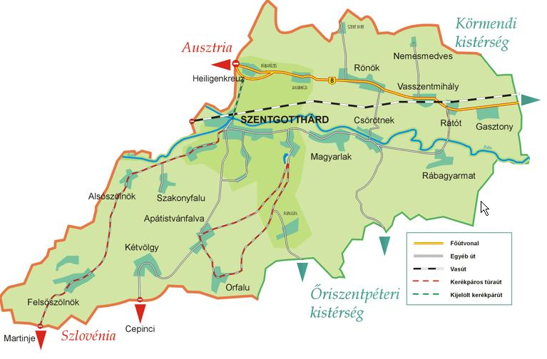
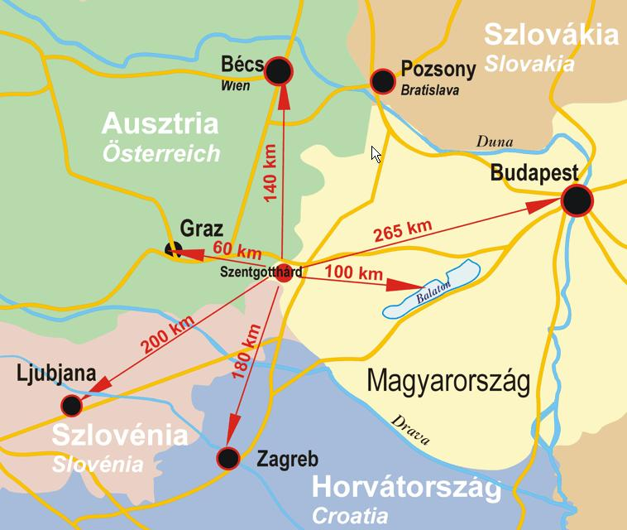
Térképek
Szentgotthárd
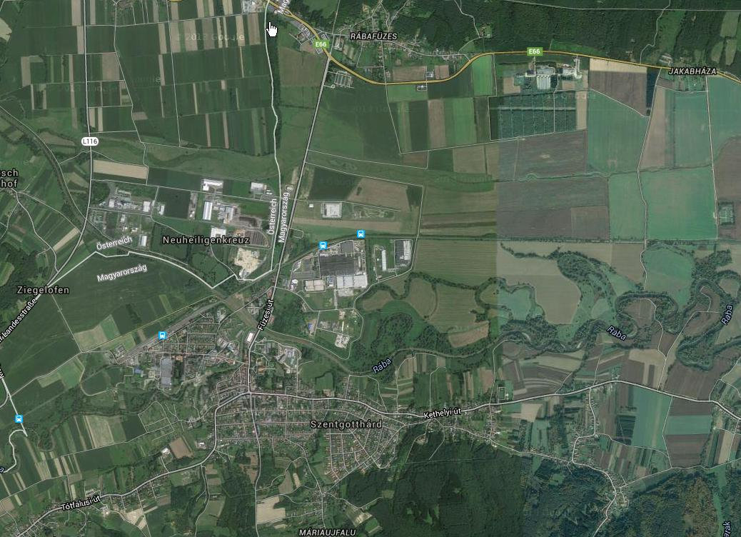
Ausztriai rész
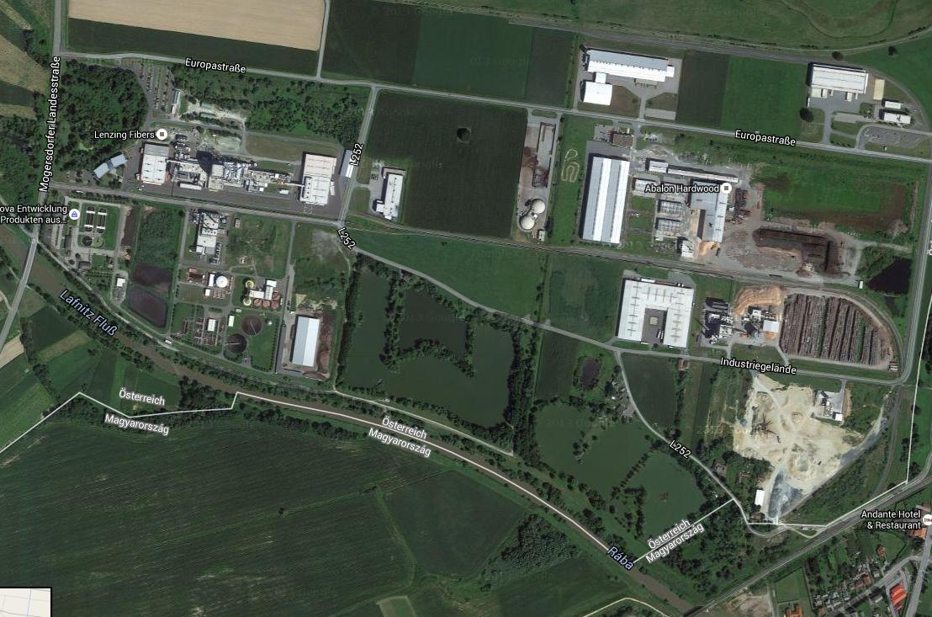
Magyarországi Déli rész
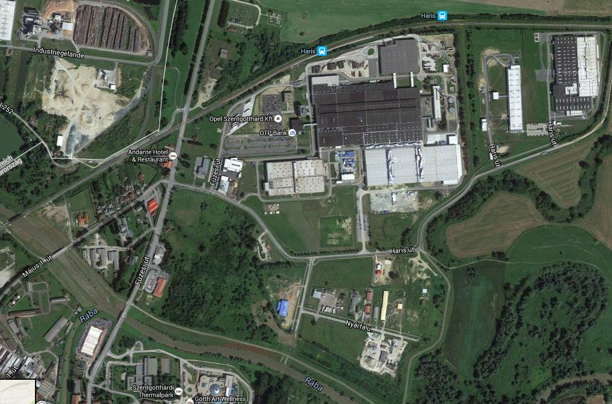

Teljes Osztrák-Magyar Ipari Park
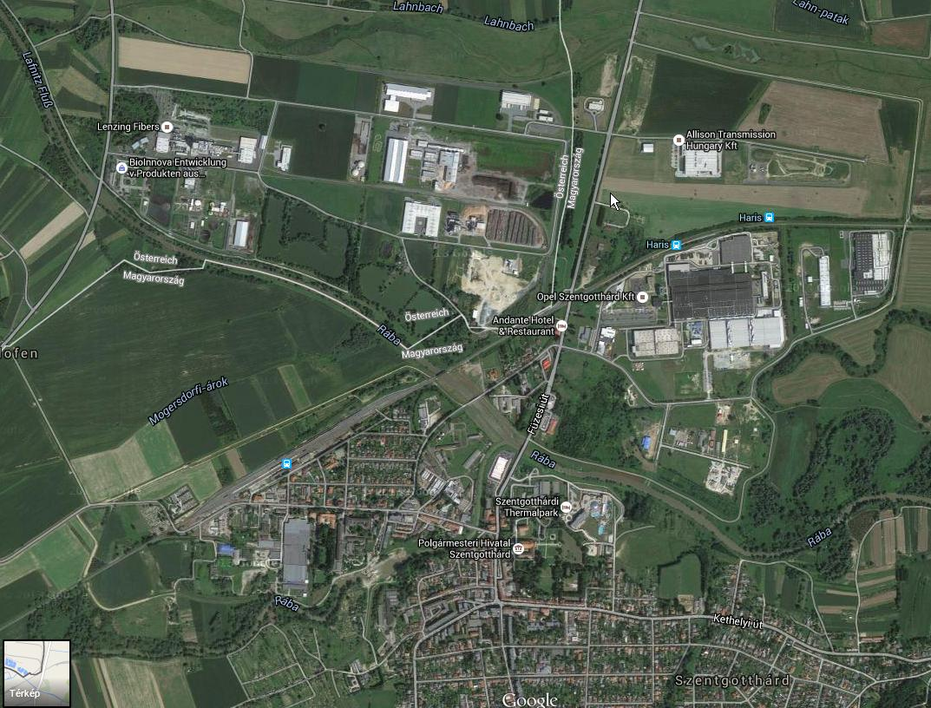
Magyarországi Északi rész
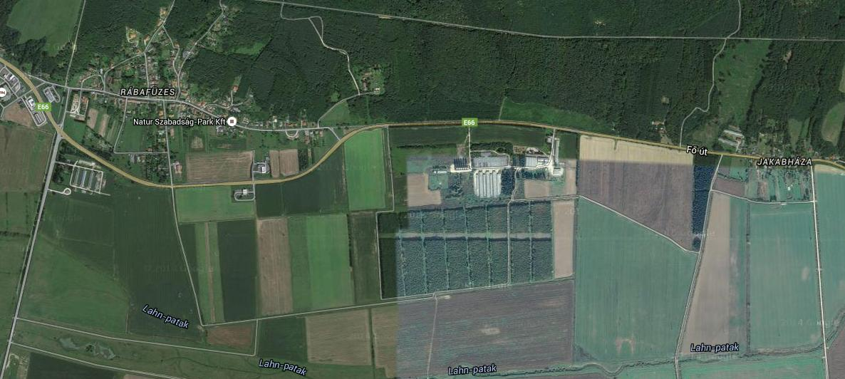
Árak
A terület nettó értékesítési irányára: 12 EURO/m2 (+ ÁFA), amely a régióban lévő ipari parkok árait tekintve az egyik legalacsonyabb.
Bérleti lehetőségek: A határon átnyúló ipari park bérelhet irodákkal, ill. mintegy 5400 m 2 összfelületű, bővíthető csarnokkal rendelkezik.
A helyi önkormányzatnál kapható kedvezmények (helyi adók, feltételek) 1./ Szentgotthárd Város Önkormányzatának többször mód. 5/1991. sz. rendelete a helyi iparűzési adóról alapján
8.§ Az adóalap: Állandó jelleggel végzett iparűzési tevékenység esetén az adó alapja az értékesített termék, illet leg végzett szolgáltatás nettó árbevétele, csökkentve az eladott áruk beszerzési értékével és a közvetített szolgáltatások értékével, valamint az anyagköltséggel.
9.§. Az adó mértéke: (1) Az adó mértéke az állandó jelleggel végzett iparűzési tevékenység esetén az adóalap 2%-a. (2) Az (1) bekezdés szerinti adófizetési kötelezettség maximum évi 2550,- e/EURO-nak megfelel összeg 2007.12.31-ig. A fizetés napján érvényes MNB deviza középárfolyamot kell alkalmazni a számításnál. (3) Az illetékességi területen ideiglenes (alkalmi) jelleggel végzett iparűzési tevékenység esetén naptári naponként 200 Ft.
12.§. Adókedvezmények: (1) Az az adóalany, amely 2006. évben a rendelet alkalmazásában adóalanynak min sül 2004. január 1. 2008. december 31. között az általános mértékkel számított egyébként fizetendő:
300.000.001 Ft 400.000.000 Ft közötti adó összege után 3 %
400.000.001 Ft 500.000.000 Ft közötti adó összege után 5 %
500.000.001 Ft 570.000.000 Ft közötti adó összege után 8 %
570.000.001 Ft 600.000.000 Ft közötti adó összege után 10 %
600.000.001 Ft 650.000.000 Ft közötti adó összege után 13 %
650.000.001 Ft 700.000.000 Ft közötti adó összege után 15 %
700.000.001 Ft 750.000.000 Ft közötti adó összege után 18 %
750.000.001 Ft tól az adó összege után 20 %.
A fenti adókedvezmények az adó teljes összegére vonatkoznak. 2./ Szentgotthárd Város Önkormányzatának többször mód. 19/1991. sz. rendelete a helyi kommunális adóról alapján: A kommunális adó alapja az adóalany által az önkormányzat illetékességi területén foglalkoztatottak korrigált átlagos statisztikai állományi létszáma. Az adó mértéke a számított létszámra vetítve: 1500 Ft/fő/év

Szentgotthárd gazdasága
Ipar kialakulása, jelenlegi helyzete
A foglalkozásban döntő szerepet játszó, a századfordulón kialakult ipar (Nemzeti Óragyár, Dohánygyár, Téglagyár, Selyemgyár, Kaszagyár) lényegében a rendszerváltozás után összeomlott. Szentgotthárd egyik legnagyobb problémájává a munkanélküliség vált. Ráadásul a szentgotthárdi mikrokörzetben nagyfokú Szentgotthárd-központúság alakult ki, a 15 településen szinte semmilyen munkahelyteremtő tevékenységet nem folytattak és ma sem folytatnak. A falvakban lakók Szentgotthárd felé fordulnak munkahelyet várva. 1990-es években megjelent az új struktúra, élén a General Motors Hungary OPEL autógyára és a Selyemgyár utódaként a Lurotex, melyeknek jellemzője a magas technikai színvonal és az alacsony élőmunka igény.
A GM Hungary bővítési szándéka, egy közelbe települ ő háttér ipar, a VOSSEN megjelenése, a foglalkoztatási viszonyokban bekövetkezett drámai változások feloldásának biztosítására – komolyan számolva a környez ő településeken kialakult viszonyokkal is – a városi ipari park létesítését határozta el 1996-ban. Időközben a szomszédos Burgenland tartomány Heiligenkreuz térségében szintén ipari park létesítését irányozta el ő az 1995 – 99 évekre szóló Egységes Programtervében. A magyar és az osztrák ipartelepítésre szánt terület földrajzi fekvése szerint az országhatár két oldalán terül el, kedvező lehetőséget biztosítva a határon átnyúló együttműködésre. Az ipari parkok nemzetközi szövetsége ikerparkként vette fel tagjai közé a Szentgotthárd – heiligenkreutzi területet. Szentgotthárd sikerrel pályázott az ipari park címre 1997-ben. Az ipari park megvalósíthatósági tanulmánya a nemzetközi, hazai és Vas megyei gazdasági folyamatok vizsgálata után az ipari park kívánatos legkedvezőbb profiljaként az Opel-re alapozott gépgyártást jelölte meg, legfeljebb még egy nagy cég betelepedését feltételezve, köréjük pedig hazai beszállítók csoportosulását. Az ipari park működését egy szolgáltató cég szervezné, amely a tűzoltástól kezdve a karbantartó munkálatokig a parkban működ ők szükségletei teljes keresztmetszetének igyekezne megfelelni.
Az ipari park megvalósulásának sarkalatos kérdése volt a Lapincs folyó árvizeit levezető Lahn patak környékének árvízmentesítése, amely az árvizet befogadó vápa formájában, osztrák-magyar együttműködéssel készült el, 2002-ben adták át. Az osztrák és magyar ipari park osztrák többségi tulajdonú KFT létrehozásával, közös irányítás alá került. Mindkét oldal a reálisan betelepíthető terület északi határát a vápánál látja. Szentgotthárd iparszerkezete átalakulóban van, tradicionális ágazatai megszűnés előtt vagy annak közelében állnak. Az Ipari Parki részek, egyes esetekben cégek cserélődésével stabilan működnek. Ipari területek több helyen is megjelennek a várostestben, egyesek környezetüket zavarják. Az ipar fejlesztése - Elsődleges feladat az Ipari Park betelepítése, Tudományos és Innovációs Parkká fejlesztése. A két országban tevékenykedő menedzsment a résztvevő nagyvállalatok és a regionális fejlesztési szervezetek bevonásával tudományos és innovációs parkká szándékozik átalakítani a most is különlegesnek tekinthet ő rendszert.
A program végrehajtása érdekében vállalkozásfejlesztési innovációs központot célszerű létrehozni, amelynek feladata a klasszikus vállalkozói inkubátorház funkciókon túlmenően a térség magyar, osztrák, szlovén kisvállalkozásai számára megkönnyíteni a régió fő innovációs folyamataihoz való kapcsolódást. Fontos a logisztikai tevékenység fejlesztése is. Ennek első egysége a belső határátkelő osztrák oldalán elkészült, magyar oldali megfelelőjét célszerű létrehozni a magyar oldali iparvágánnyal együtt. További iparfejlesztési elhatározások - A nyugati iparterület terjeszkedésének befagyasztása. - Lakóépületbe ékelt, azt zavaró üzemek kitelepedésének ösztönzése az ipari parkba.
Tulajdonosi szerkezet
A társaság alaptőkéje: 200.000.000 forint.
Tulajdonosok:
WIBAG Infrastruktur Kft 89,5 %
Ausztria, Burgenland 7000 Eisenstadt, Technologiezentrum
Szentgotthárd Város Önkormányzata 8,4 %
9970 Szentgotthárd, Széll Kálmán tér 11.
Heiligenkreuz Nagyközség Önkormányzata 1,4 %
Ausztria, Burgenland, 7561 Heiligenkreuz 126.
TESCO Nemzetközi Együttműk. és Tanács. Kft. 0,7 %
1054 Budapest, Hold u. 21.
Közlekedés, utak
Közúthálózathoz való csatlakozás:
A 7459. sz. közútról, ill. teljes műszaki infrastruktúrával ellátott önkormányzati kezelésű ipari parki feltáró útról megközelíthető a cca. 350.000 m2 szabad terület. A korszerűsítés előtt álló, 1,2 km távolságra húzódó 8-as számú főközlekedési út és az ausztriai A2 autópálya közelsége, valamint az iparvágányi ellátás lehetősége adott.
Buszközlekedés
Szentgotthárd a régió buszközlekedésének csomópontja. A környék kisfalvas településszerkezetéből adódó tömegközlekedési igényt a buszjáratok teljes körűen kielégítik, továbbá naponta rendszeres buszjárat van mind a megyeszékhelyre, mind a fővárosba.
Reptér
Szombathely (60 km) Pápa (160 km) Budapest (280 km) Graz (60 km)
Vasút
Szentgotthárd a Szombathely-Graz vasúti összeköttetés mentén található. Rendezővágányokkal rendelkező, jelentős személy- és áruforgalmat lebonyolító állomás. A Szentgotthárd- Heiligenkreuz Ipari park területére Szentgotthárd állomásról kiépített iparvágány csatlakozik.
Iparvágány
A szentgotthárdi vasútállomás 2 km távolságon belül az Ipari park közelében helyezkedik el.
A vasútvonal közelsége lehetővé teszi a teljes terület iparvágánnyal való ellátását.
Az I. területen az OPEL Magyarország Járműgyártó Kft iparvágányt létesített.
A II. sz. építési területre az iparvágány és járulékos létesítményei tekintetében mindenre kiterjedően jogerős építési engedélyekkel rendelkezünk. Az iparvágányok, az út és a rakodótér közvetlenül a hasznosításra váró területekhez csatlakoznak.
Adottságok
Az Ipari park ellátását a feltáró utakkal párhuzamosan kiépített, közműsávban haladó teljes infrastruktúra biztosítja:
- Szilárd burkolatú, kamionforgalomra méretezett feltáró utak.
- NA 150 KM-PVC körvezetékes vízellátó hálózat, 1000 l/perc vízfelhasználás biztosítására alkalmas. Hálózat karbantartás és üzemeltetés helyben lévő szakvállalaton keresztül.
- Gravitációs és nyomott szennyvízcsatorna-hálózat, átemelő műtárgyakkal.
- Nyílt árkos és zárt csapadékvíz elvezetés.
- Közvilágítás, térvilágítás.
- Körvezetékes elektromos energia ellátás 20 kV-os elektromos földkábellel (NA2XS(F)2Y 1x240 mm2, két darab 630 kVA teljesítményű transzformátorral. Jelenlegi kiépítettségében levehető teljesítmény transzformátoronként: 3x800 A, cca. 500 kW. (80 %-os terhelésen) A rendszer igény szerint tetszőlegesen bővíthető, távlati fejlesztésként 26 MW teljesítményig. Hibaelhárítás helyben.
- Gáz ellátás NA 160 KPE vezetékkel, 900-1000 m3/h teljesítménnyel.
- Telekommunikációs hálózat igény szerinti, közműsávban történő gyors, problémamentes kiépítésének lehetősége, kiemelt partnerként.
Az ún. I. terület betelepítése nagyrészt megtörtént, jelenleg 28 cég működik, szabad terület az Önkormányzat tulajdonában lévő 2,5 ha.
A II. területen az Ipari Park Kft tulajdonában lévő 35 ha terület értékesítése folyik, itt jelenleg négy betelepült cég van.

Előírások
Építési, levegőszennyezési, valamint a terület felhasználására vonatkozó szabályozás
Szentgotthárd város Önkormányzata 10/2002. sz.(III.28.)ÖKT. rendelete - a Szentgotthárd város Ipari Park II. ütemének Szabályozására és Helyi építési Szabályzatának jóváhagyása - alapján:
Ipari gazdasági terület, helytől függően:
- a kialakítható legkisebb telekterület 1.000 - 7.000 m2,
- a beépítés megengedett legnagyobb mértéke:
45% ill. 50 %,
- a legkisebb építménymagasság: 4,5 m,
- a legnagyobb építménymagasság 10-12 m,
- a kötelezően kialakított zöldterület telekterületre vonatkoztatott legkisebb mértéke: 30% lehet.

Debreceni Daniella Ipari Park
A Daniella Ipari Park Debrecen egyik kiemelkedő színvonalú ipari létesítménye.
Megközelíthetőség szempontjából kiváló adottságokkal rendelkezik, hiszen súlykorlátozás nélkül érhető el a telephely. A Daniella Ipari Park az M35-ös autópályától 1,2 km-re, Budapesttől pedig 228 km-re található, mely távolság autópályán is megtehető. Előny továbbá a szomszédos országok, Románia, valamint Ukrajna közelsége. Románia: 29 km Ukrajna: 117 km. Mindkét határ közúton akár egy órán belül, a teherszállítás számára is elérhető. Így az Ipari Parkunk egy valódi közép-európai logisztikai centrum lehet. 10 percre található a városközponttól. Mivel buszmegállók vannak a közelben, tömegközlekedéssel is könnyen megközelíthető. A park körül magas színvonalú kerékpárutak találhatóak. A Debreceni Egyetem egyike Magyarország öt kutatóegyetemének, amely az országban a legszélesebb képzési spektrumot kínálja több mint 31 ezer hallgató számára. Ez bőséges szakember utánpótlást jelent.
Nemzetközi reptér a városban: 2004. április 22.-tõl, a magyarországi vidéki repülőterek közül egyedüliként létesült állandó vámút és nemzetközi légi határátkelőhely. A minősítések alapján a Debreceni Nemzetközi Repülőtér hatósági szinten egyenrangúvá vált Budapest Ferihegy Nemzetközi Repülőtérrel.
Két és háromszintes irodaházakban, túlnyomó többségében klimatizált, a bérlő elképzeléseinek megfelelő, teljes infrastruktúrával ellátott, egybenyitható vagy különálló irodákat kínálnak.
Energiaellátás és telekommunikáció: A zökkenőmentes működéshez szükséges összes szolgáltatás rendelkezésre áll, úgy, mint az ipari igényeket kielégítő elektromos hálózat, vagy az európai színvonalú telekommunikációs kiépítettség. Ezek a rendszerek igény esetén tovább bővíthetőek.
Iparcsarnokok: Az iparcsarnokok hasznos belmagassága: 460cm. A csarnokokban található aljzatbeton vastagsága: 40cm A több mint 12.000 m²-es csarnoképületek teljes infrastruktúrával rendelkeznek. Némelyikhez fedett kamionterminál csatlakozik, legtöbbjük bejárata terepszinten található.
Bemutatótermek: A részben felújított, szeparálható, ablakokkal bőven ellátott, egyszintes épület bemutatótermek kialakítására is alkalmas.
Bérbe vehető terület: Jelenleg 3000 m2 terület van. Hosszú távú bérlet esetén tárgyalnak a specifikus, ügyfélre szabott csarnok kialakításról, kérés szerinti felújításról.

Térképek
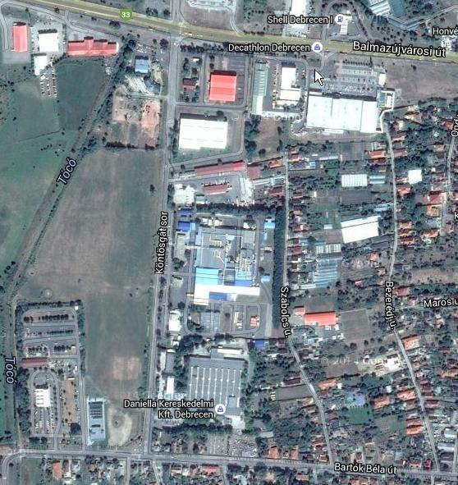
Debreceni Nyugati Ipari Park
A társaság a Debreceni Nyugati Ipari Park üzemeltetője, a komplex szolgáltatások nyújtója és szervezője.
Az ipari park 30 hektáros, Debrecen város nyugati ipari övezetében található a 33. sz. főút mellett, a 4. sz. főút Debrecent elkerülő szakaszának közvetlen közelében, a repülőtértől 6 km-re. A terület tömegközlekedési eszközökkel két irányból közelíthető meg. Az ipari park címet 2000-ben kapta meg.
A park önálló energia kontingenssel rendelkezik, a fejlesztési program lebonyolítását biztosító közmű alaphálózatok kiépültek. A távközlési alaphálózat rekonstrukciója befejeződött, az internetes kapcsolat biztosított. A belső úthálózat kiépült, iparvasúton 4-6 irányvonat fogadható.
A parkba tulajdonosként és bérlőként 90 kis-, közép-, és mikrovállalkozás települt be, változatos tevékenységi körük számos együttműködési lehetőséget biztosít. Együttesen mintegy 1100 főt foglalkoztatnak. A területen építőanyag gyártást, építési, épületgépészeti, fa- és bútoripari tevékenységet és ahhoz kapcsolódó szolgáltatást, komplex gépipari technológiák, szerszámok és szerszámgépek tervezését és gyártását, kereskedelmi, komplex logisztikai és környezetvédelmi szolgáltatást, hulladék- és haszonanyaggyűjtést és feldolgozást és még sok más tevékenységet végeznek.
A betelepülés és működés segítése érdekében a parkot üzemeltető társaság széleskörű szolgáltatás-igénybevételi lehetőséget biztosít, a betelepültek közötti együttműködési lehetőségek jelentős és részben még kihasználatlan fejlődési tartalékot biztosítanak.
Szolgáltatások
Műszaki, munka-, tűz- és környezetvédelmi, üzemorvosi, jogi, biztosítási, pénzügyi, könyvelési, könyvvizsgálói, számítástechnikai és informatikai tanácsadás, irodatechnikai szolgáltatás, munkaerő-közvetítési lehetőség, őrzés-védelem és járőrszolgálat, ingatlanközvetítés, egységes postai szolgáltatás, szemétszállítás.
Igénybe vehető büfé, melegkonyhás étkezés biztosított, a helyi rendezvények lebonyolítási lehetősége adott. A parkba települt vállalkozások előzőek mellett további szolgáltatási lehetőségek igénybevételi lehetőségét is biztosítják egymásnak (bértárolás, épület karbantartás, a személygépkocsi szervízelés, teljes körű logisztikai információ és tanácsadás, csomagolás, szállítmányozás, vámügyintézés stb.).

Térképek
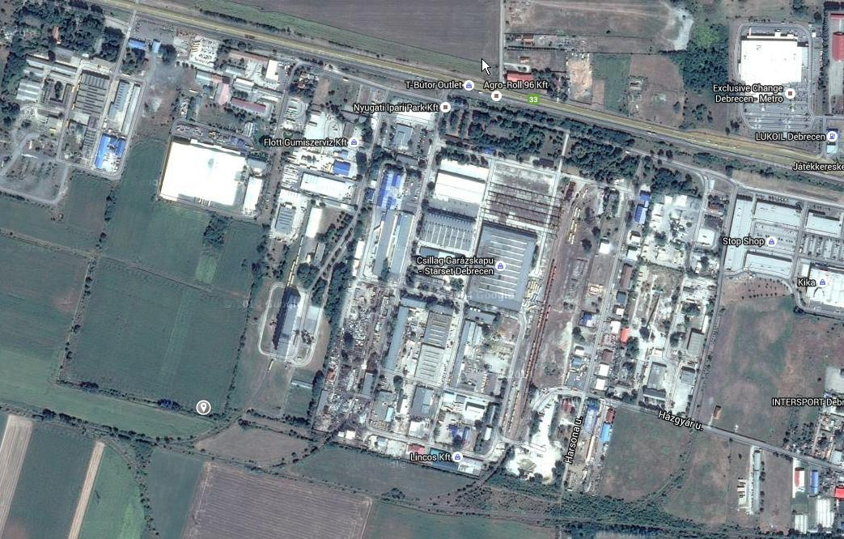
Debreceni Határ úti Ipari park - Regionális és Innovációs Ipari Park Kft.

Debrecen Megyei Jogú Város Önkormányzata a 317/1998. (XII. 21.) Kh. Számú határozatával 1998-ban létrehozta a Debreceni Regionális és Innovációs Ipari Park Kft-t, azzal a célkitűzéssel, hogy az 1997-ben megpályázott és még ugyanezen évben megkapott „Ipari Park” cím és a Gazdasági Minisztérium által elfogadott pályázat követelményeinek eleget tegyen, és elkezdje a Debreceni Ipari Park működési feltételeinek előkészítését, kialakítását. A kitűzött célok teljesítéséhez apportként biztosította a Debrecen, Kishegyesi út – Határ út által határolt 40 hektáros fejlesztési területet.
A Debreceni Regionális és Innovációs Ipari Park létrehozásának célja
A Debreceni Regionális és Innovációs Ipari Park Kft az „Ipari Park” cím elnyerését követően 1998-ban kezdte meg tevékenységét a debreceni Határ út és Kishegyesi út által körülhatárolt 40 hektáros területen. A külső és belső közműberuházás kivitelezése után 2000-ben vált fogadóképessé és ezt követően több multinacionális és hazai gazdasági társaság települt be a parkba.
Az Ipari Park a gazdaságfejlesztés egyik eszköze, ahol elsődleges cél az ipari park területének értékesítése, korszerű, munkahelyteremtő beruházások megvalósítása céljára (eladás vagy bérbeadás útján). Másodlagosan pedig olyan komplex szolgáltatások kínálata, amely megkülönbözteti a hagyományos ipartelepítéstől, ezzel a park vonzóbbá válik a működő tőke megjelenése számára, a területértékesítés, bérbeadás is fokozottabbá válik. A Debreceni Ipari Parkban 2007. évben megépülő Regionális és Innovációs Technológiai Központ, a park szolgáltatási központja ezt a célt fogja szolgálni és erősíteni. A tulajdonos által elvárt új gazdasági-és marketingstratégia irányvonalai szerint fogunk tevékenykedni.
Jelenleg több mint 40 vállalkozás települt be, mintegy 5000 főt foglalkoztatnak.

Az "ipari park" cím elnyerésének éve: 1997.
A park tulajdonosa, tulajdonosi szerkezete:
Debreceni Regionális és Innovációs Ipari Park, az IPE (Ipari Parkok Egyesülete) Észak-alföldi régiójának régióközpontja.
Területi adatok:
A park területe: 40 hektár volt, melyet a XANGA kibővített további 80 hektárral és összesen 90 hektárnyi terület már beépült.
Fejlesztési terület: 30 hektár
Lehetséges beépítési arány: 50%
Legmagasabb építési magasság: 12,5 méter
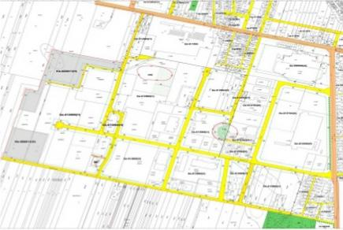

Trimodális Logisztikai Központ
Reptér, közút, vasút.
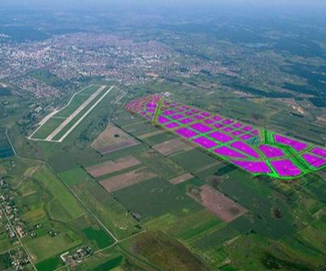
2011-2015: Cargo csarnokok, logisztikai csarnokok, vasúti iparvágány, vasúti konténer terminál, 15.000m2 csarnokfelület. 4 hektár terület, 1 hektár nagy teherbírású burkolattal, 3 vasúti iparvágány. Stratégiai partnerek: IntegRail, GYSEV, WienCont, Touax, CMA. Debrecent összeköti a főbb európai tengeri kikötőkkel (Hamburg, Koper stb). Üzembe helyezés 2015 február.
XANGA Investment & Developement Group.
2011-ben többségi tulajdont szerzett a Debreceni Nemzetközi Repülőteret üzemeltető Airport Debrecen Kft.-ben. 3 fő tevékenységi köre: Ipari közmű és infrastruktúrafejlesztés, kulcsrakész ipari termelő ingatlanfejlesztés, logisztikai ingatlanfejlesztés és üzemeltetés, repülőtér üzemeltetés és infrastruktúrafejlesztés. 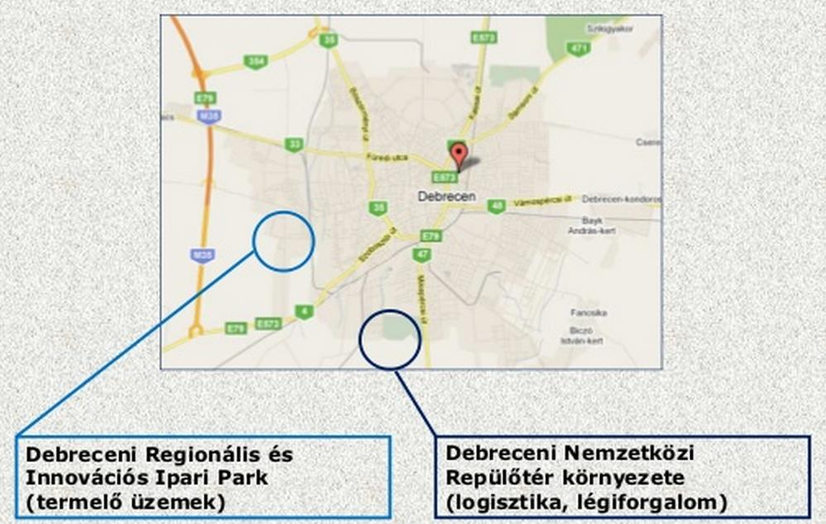

Amit a betelepülő vállalkozásoknak kínálnak:
1. Ingatlan adásvétel. A partner megvásárolja a közművesített ingatlant és saját költségén megépíti a termelő egységet.
2. Ingatlan adásvétel + kulcsrakész ipari egység kivitelezésének menedzselése. A partner megvásárolja a közművesített ingatlant, a XANGA vállalja a partner igényeinek megfelelő létesítmény kulcsrakész kivitelezésének komplett menedzselését.
3. Bérlet vállalkozói inkubátorházban. A partner a vállalkozói inkubátorházban bérel termelő egységet.
4. Egyedi igény szerint kialakított kulcsrakész egység bérlete. Hosszú távú (min. 5 év) bérleti szerződés alapján a XANGA megépíti saját költségén a partner igényeinek megfelelő kulcsrakész ipari létesítményt és bérbe adja.
Időbeni ütemezés: tervezés 2 hónap, építési engedély megszerzése 2 hónap, kivitelezés 5 hónap.

Térképek
Termelő üzemek
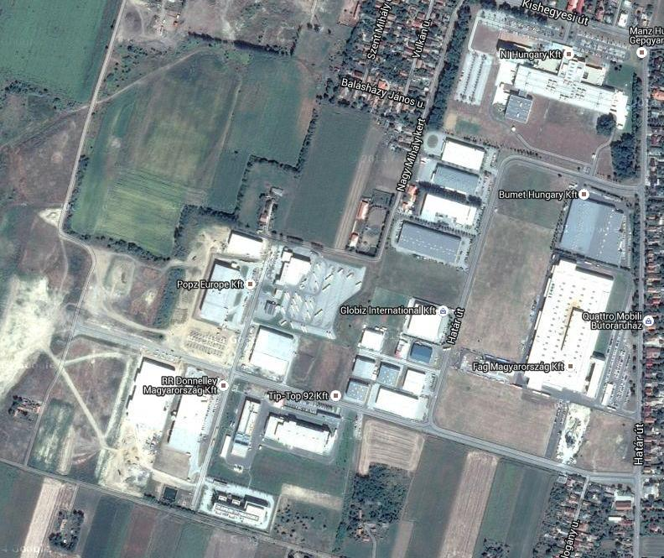

DELOG Debreceni Logisztikai Központ és Ipari Park
Üzemeltető: DELOG Debreceni Logisztikai Szolgáltató Központ Kft.
A park elsősorban logisztikai, elektronikai, élelmiszeripari és gépipari cégek ideális telephelye. A logisztika egyik fő-szegmenséből, a szállítmányozásból kiindulva az ipari park mára komplex, mindent egy helyen megoldható logisztikai szolgáltatást tud nyújtani. A terület 2007 óta intermodális logisztikai központ címmel is rendelkezik. A DELOG Debreceni Logisztikai Központ és Ipari Park Kft. fő feladataként ipari parkot üzemeltet, s e mellett számos, -a betelepült vállalkozások működését és fejlődését segítő - alap és kiegészítő szolgáltatást nyújt, melyek körét a jelentkező igényeknek megfelelően folyamatosan bővíti, fő erőssége a komplex logisztikai kiszolgálás.
A DELOG Kft. által üzemeltetett Debreceni Logisztikai Központ és Ipari Parkban 2013. év elején egy kedvező, hosszú távú bérleti szerződés megkötésével a hasznosítható területek kihasználtsága meghaladta a 80%-ot, míg az üzemcsarnokok kihasználtsága 100 %-osnak mondható. A DELOG Kft. fejlesztési stratégiájának elsődleges iránya a Debreceni Logisztikai Központ és Ipari Park regionális jelentőségének fokozása, ennek érdekében az említett projekt keretében alapvetően az Ipari Park bővítését, bérbe adható kapacitásának növelését tűzte ki célul. A projekt célcsoportját képezik a már betelepült vállalkozások.
A megvalósuló fejlesztések egy része ezen társaságok üzemméret növekedéséből adódó növekvő és változó igények kielégítését szolgálja. A projektben tervezett új csarnok megépítése elsődlegesen az ipari park versenyképességének növelését szolgálja, amely mintegy 609 millió Ft-os beruházással valósulhat meg. A fejlesztés egy olyan területen valósul meg, amely hosszú ideje kihasználatlanul állt. A megépülő J2 csarnokban 3 db önálló tűzszakasz kap helyet. A teljes épület megújuló energiaforrásból biztosítja a csarnok hűtését és fűtését. A bérlői igényeknek megfelelően mobil és épített irodarészek kerülnek beépítésre.
A korszerű raktárcsarnok megépülésével az ipari park jelenleg 100 %-osan kihasznált csarnokai újabb 4.200 m2-rel bővülnek, melyben a tervek szerint 3 újabb bérlő cég tudja megkezdeni tevékenységét. Az üzemeltető DELOG Kft. célja, hogy a már betelepült és a beköltözni kívánó társaságok számára biztonságos hátteret nyújtson tevékenységeik végzéséhez, és kielégítse a nagymértékben Európai Unió-s piacra termelő betelepült cégek Uniós szintű elvárásait.
Projektazonosító: ÉAOP-1.1.1/A-13-2013-0023
Építés kezdete: 2015. április 17.
Építés tervezett befejezése: 2015. augusztus 31.
Beruházás nagysága: 608.600.000,- Ft

Terület: 25,6 Ha
A Budapesttől 240 km-re fekvő Debrecen Magyarország második legnagyobb városa. Hajdú-Bihar megye székhelye, gazdasági és kulturális központja. Az ipari park címet 1999-ben kapta meg.
Előnyös elhelyezkedés
Budapest: 240 km
Nagyvárad: 69 km
A román határ a várostól mintegy 35 kilométerre keleti irányban húzódik. Debrecent elérik. illetve a városból indulnak ki a 4-es, 33-as, 35-ös, 47-es, 48-as, 354-es és a 471-es főutak, valamint az M35-ös autópálya.
Vasút:
Debrecen fontos vasúti csomópont, mind a személy-, mind pedig az áruszállítás tekintetében. Az ipari park iparvágánnyal kapcsolódik a Debreceni Vasútállomáshoz, illetve a cégcsoport üzemeltetésében álló Debreceni Konténerterminálhoz.
Repülő tér:
A városban működik a Debreceni Nemzetközi Repülőtér, amely 2012 májusától számos nyugat-európai városba biztosít közvetlen összeköttetést.
Munkaerő
Az ország egyik legjelentősebb oktatási székhelyeként Debrecen kiválóan képzett szakembereket kínál a térségbe betelepülő vállalkozások számára.
A környező vidékekről beáramló kevésbé szakképzett munkaerőt leginkább a gépipar és az élelmiszerfeldolgozó-ipar területén működő vállalatok foglalkoztatják.
Oktatási háttér
A városban működő Debreceni Egyetem több mint 30,000 hallgatójával és 1500 oktatójával az ország egyik legnagyobb felsőoktatási intézménye, 15 karával és 24 doktori iskolájával a legszélesebb képzési és kutatási kínálatot nyújtja a diákok számára.

Betelepült vállalkozások
A Delog Debreceni Logisztikai Központ és Ipari Park gerincét a logisztikai szolgáltatásokat biztosító cégek alkotják.
A betelepült vállalkozások száma 21, amelyek 661 főt foglalkoztatnak.

Szolgáltatások
Infrastruktúra
- Iparvágány
- Vezetékes ivóvíz-és tűzivíz-hálózat
- Szennyvízelvezető csatorna
- A terület villamosenergia- és gázhálózattal ellátott, illetve a beépített területekről továbbfejleszthető.
- Az ingatlan teljes egészében körülkerített, komplex objektumvédelem biztosítja. Elkülönített éjszakai és hétvégi őrzött parkolóval rendelkezik.

Felépítmények
Irodák: 2.730 m2. Raktárcsarnokok: 5 raktárcsarnok összesen 35,000 m2-en, ebből jelenleg 5,000 m2 kiadó, 50 férőhelyes kamionparkoló, Központi személygépkocsi parkoló

Egyéb szolgáltatások:
Ingatlanhasznosítás, Pénzügyi és kontrolling tevékenység, Munkaügyi szolgáltatások, Pályázati források felkutatása, Jogi tanácsadás, Cégalapítás, Marketingkommunikáció, Minőségirányítási rendszerek kiépítése, karbantartása, Ebédlő, melegétkeztetés, Outsourcing-tevékenység, Takarítás, Hulladékgyűjtés, Karbantartás, Munkavédelmi és tűzvédelmi oktatás, szaktanácsadás
A projektgazda elvárásai a befektetővel szemben
A területen a befektetők a meglévő csarnokokban bérelhetnek területet. A legkisebb bérelhető terület 5,000 m2.
Elérhető kezdemények:
Az ipari parkba betelepülők részére személyre szabott ajánlati csomagot állít össze a menedzsment.

Térképek:
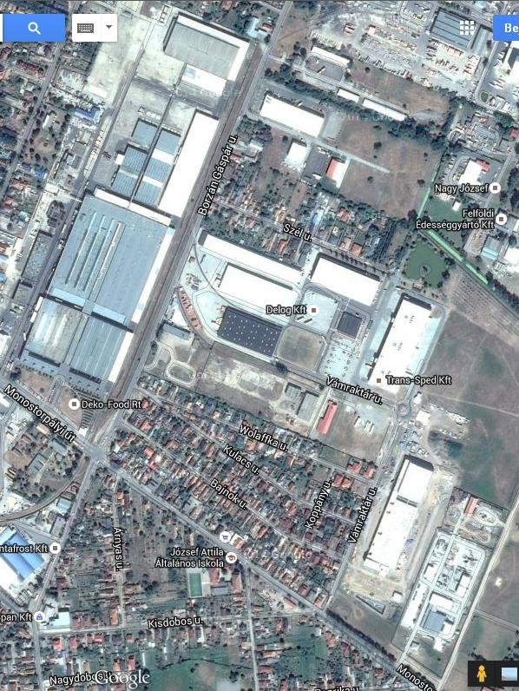
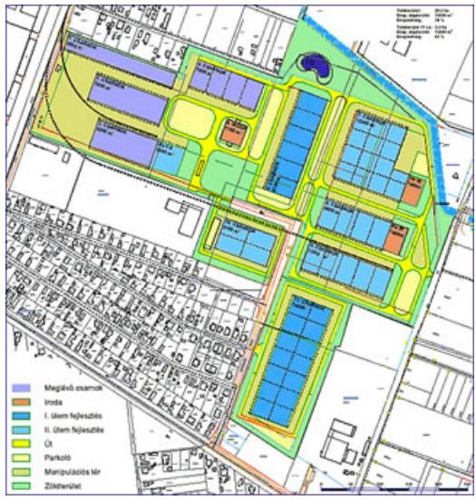
Veszprémi Videoton Ipari park
A szokásos ipari parki szolgáltatásokon (energia, távközlés, termelőterületek, irodák bérbeadása, pénzügyi, vámolási, humánpolitikai, jogi kérdések intézése, stb.) túlmenően a Videoton Ipari Park vállalkozik:
- személyszállításra,
- bel- és külföldi szállítmányozások elvégzésére,
- kulcsrakész zöldmezős beruházások műszaki, pénzügyi megtervezésére, kivitelezésére,
- igény szerint elvégzi a betelepülő cégek gyártási projektjeinek komplett menedzselését, a technológia telepítésétől a munkaerő (kölcsönzés és közvetítés) biztosításáig,
- komplex gyártási szolgáltatások: az ipari parkban széleskörű beruházási lehetőségek vannak, akár a már jól működő elektrotechnikai-mechanikai alkatrészgyártás és -szerelés, akár új profilú zöldmezős gyártási kapacitások létrehozásához.
Teljes terület: 470 000 m2
Beépített terület: 56 000 m2
Tagvállalat: 1 Videoton cég
Alkalmazott: 150 fő
Tevékenységek:
- Műanyagfröccsöntés beleértve feliratozást, hegesztést
- Szerelés
Ipari parki szolgáltatások - Kiadó terület:
- 22 000 m²

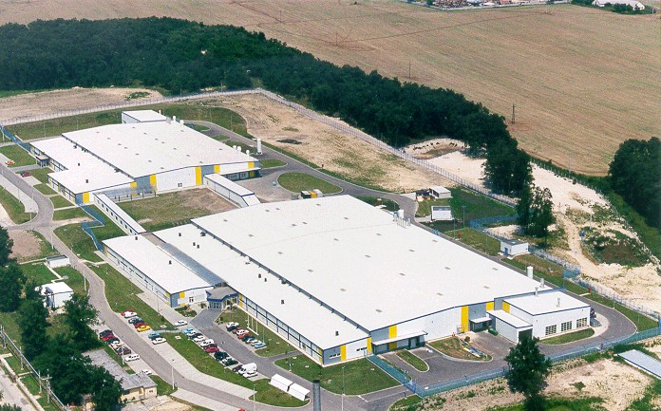
Térképek
